TRƯỜNG ĐẠI HỌC HOA SEN
KHOA HỌC VÀ CÔNG NGHỆ


Teân ñeà taøi : XÂY DỰNG TRANG WEB TRA CỨU VIỆC LÀM VÀ CUNG CẤP THÔNG TIN VIỆC LÀM CỦA CÁC NHÀ TUYỂN DỤNG

Giảng viên hướng dẫn : Phạm Thị Kim Ngôn
Lớp : QL092L
Thời gian thực hiện : 16/9/2010 – 20/12/2010
Tên sinh viên thực hiện : Nguyễn Đức Huy
Trần Thị Kim Huê
Phùng Chí Nguyên
Nguyễn Ngọc Nghĩa

Thaùng 12 /2010
TRƯỜNG ĐẠI HỌC HOA SEN
KHOA HỌC VÀ CÔNG NGHỆ

Teân ñeà taøi : XÂY DỰNG TRANG WEB TRA CỨU VIỆC LÀM VÀ CUNG CẤP THÔNG TIN VIỆC LÀM CỦA CÁC NHÀ TUYỂN DỤNG

Giảng viên hướng dẫn : Phạm Thị Kim Ngôn
Lớp : QL092L
Thời gian thực hiện : 16/9/2010 – 20/12/2010
Tên sinh viên thực hiện : Nguyễn Đức Huy
Trần Thị Kim Huê
Phùng Chí Nguyên
Nguyễn Ngọc Nghĩa

Thaùng 12 /2010

TRÍCH YẾU

Ngày nay, Internet là một phần không thể thiếu trong cuộc sống con người. Thông qua Internet, ta cảm thấy không còn khái niệm về không gian và thời gian. Kinh doanh, học hành, giải trí đều trở nên dễ dàng, tiện lợi hơn. Một hình thức tiện lợi trong số đó mà Internet mang lại cho người lao động và các công ty tìm kiếm nhân sự đó là tuyển dụng trực tuyến. Tuyển dụng trực tuyến là một phương pháp, một cầu nối giữa người lao động và người tuyển dụng, cung cấp dịch vụ tìm kiếm nhân sự phù hợp với các yêu cầu của nhà tuyển dụng. Người lao động tìm việc không cần phải mất thời gian và tiền bạc tại các Trung tâm giới thiệu việc làm. Họ chỉ cần tạo một hồ sơ trực tuyến và tham gia ứng tuyển tại hệ thống tuyển dụng trực tuyến. Tuyển dụng trực tuyến đem lại cơ hội cho người lao động và cả nhà tuyển dụng với sự phát triển của công nghệ thông tin, nhóm chúng tôi quyết định chọn thực hiện đề tài “Xây dựng trang web tra cứu việc làm và cung cấp thông tin việc làm của các nhà tuyển dụng”.

MỤC LỤC
TRÍCH YẾU I
MỤC LỤC II
LỜI CẢM ƠN III
DANH MỤC CÁC HÌNH ẢNH IV
DANH MỤC CÁC BẢNG V
I. GIỚI THIỆU TỔNG QUAN ĐỀ TÀI 1
II. TÓM TẮT 2
III. PHÂN TÍCH VẤN ĐỀ VÀ GIẢI PHÁP 3
1. Đặc tả yêu cầu 3
1.1. Chức năng dành cho Admin 3
1.2. Chức năng dành cho nhà tuyển dụng 3
1.3. Chức năng dành cho người tìm việc 4
2. Công nghệ sử dụng 5
3. Phân tích thiết kế 6
3.1. Mô tả Use case tổng quát 6
3.2. Mô tả Actor 6
3.3. Mô tả Use case chi tiết 7
3.4. Sơ đồ thiết kế 22
3.5. Cơ sở dữ liệu 29
3.6. Mô tả chi tiết 32
4. Những hạn chế của giải pháp 42
IV. KẾ HOẠCH THỰC HIỆN 43
V. ĐÁNH GIÁ KẾT QUẢ VÀ HƯỚNG PHÁT TRIỂN 44
1. Kết quả đạt được 44
2. Hướng phát triển 44
VI. HƯỚNG DẪN CÀI ĐẶT 45
1. Cài đặt XAMPP 45
2. Cài đặt CakePHP 46
3. Cài đặt Cơ sở dữ liệu 46
4. Cài đặt trang web tra cứu việc làm JobFinder 47
VII. GIAO DIỆN CHƯƠNG TRÌNH 47
1. Giao diện các trang dành cho người tìm việc 47
2. Giao diện các trang dành cho nhà tuyển dụng 51
3. Giao diện các trang dành cho admin 54
VIII. TÀI LIỆU THAM KHẢO 56

LỜI CẢM ƠN
Nhóm chúng tôi chân thành gửi lời cảm ơn sâu sắc đến giảng viên hướng dẫn – cô Phạm Thị Kim Ngôn đã nhiệt tình hướng dẫn, truyền đạt những kiến thức chuyên môn, chỉ dẫn, giải đáp những thắc mắc và thiếu sót của nhóm trong suốt quá trình thực hiện đề tài này.

DANH MỤC CÁC HÌNH ẢNH
Hình 1 - Mô hình Use case tổng quát 6
Hình 2a - Sơ đồ tuần tự của Tạo hồ sơ 22
Hình 2b - Sơ đồ tuần tự của Tạo hồ sơ 23
Hình 3 - Sơ đồ hoạt động của Tạo hồ sơ 24
Hình 4 - Sơ đồ tuần tự của Đăng tin tuyển dụng 25
Hình 5 - Sơ đồ hoạt động của Đăng tin tuyển dụng 26
Hình 6 - Sơ đồ tuần tự của Tìm kiếm việc làm 27
Hình 7 - Sơ đồ hoạt động của Tìm kiếm việc làm 28
Hình 8 - Mô hình database tổng quát 29
Hình 9 - Mô hình quản lý hồ sơ người tìm việc 30
Hình 10 - Mô hình quản lý thông tin tuyển dụng 31
Hình 11 - Mô hình quản lý đơn ứng tuyển 32
Hình 12 - Giao diện trang tìm kiếm việc làm 47
Hình 13 - Giao diện trang kết quả tìm kiếm việc làm 48
Hình 14 - Giao diện trang xem chi tiết việc làm 48
Hình 15 - Giao diện trang đăng ký tài khoản của người tìm việc 49
Hình 16 - Giao diện trang chủ của người tìm việc 49
Hình 17 - Giao diện trang quản lý nghề nghiệp 50
Hình 18 - Giao diện trang tạo hồ sơ cá nhân 50
Hình 19 - Giao diện trang đăng ký tài khoản của nhà tuyển dụng 51
Hình 20 - Giao diện trang tìm kiếm hồ sơ ứng viên 51
Hình 21 - Giao diện trang quản lý tuyển dụng 52
Hình 22 - Giao diện trang quản lý việc làm đã đăng tuyển 52
Hình 23 - Giao diện trang đăng tin tuyển dụng 53
Hình 24 - Giao diện trang chủ của Admin 54
Hình 25 - Giao diện trang quản lý danh mục 54
Hình 26 - Giao diện trang đăng tin tuyển dụng của Admin 55

DANH MỤC CÁC BẢNG
Bảng 1 - Mô tả use case Register 7
Bảng 2 - Mô tả use case Login 8
Bảng 3 - Mô tả use case Authenticate 9
Bảng 4 - Mô tả use case Manage Account 10
Bảng 5 - Mô tả use case Post Job 10
Bảng 6 - Mô tả use case Manage Users 12
Bảng 7 - Mô tả use case Manage Candidate 13
Bảng 8 - Mô tả use case Manage Job 14
Bảng 9 - Mô tả use case Manage Resume 15
Bảng 10 - Mô tả use case Manage Catalog 16
Bảng 11 - Mô tả use case Search Resume 17
Bảng 12 - Mô tả use case Search job 18
Bảng 13 - Mô tả use case Save job 19
Bảng 14 - Mô tả use case Apply job 19
Bảng 15 - Mô tả use case Create resume 20
Bảng 16 - Table Admins 32
Bảng 17 - Table Categories 33
Bảng 19 - Table Countries 33
Bảng 20 - Table Degree_levels 33
Bảng 21 - Table Employers 34
Bảng 22 - Tables Job_applies 34
Bảng 23 - Table Job_categories 35
Bảng 24 - Table Job_levels 35
Bảng 25 - Table Job_skills 35
Bảng 26 - Table Job_saveds 36
Bảng 27 - Table Job_types 36
Bảng 28 - Table Job_view_logs 36
Bảng 29 - Table Jobs 37
Bảng 30 - Table Jobseekers 38
Bảng 31 - Table Provinces 39
Bảng 32 - Table Resume_educations 39
Bảng 33 - Table Resume_job_exps 39
Bảng 34 - Table Resume_skills 40
Bảng 35 - Table Resume_target_logs 40
Bảng 36 - Table Resume_view_logs 41
Bảng 37 - Table Resumes 41
Bảng 38 - Table Skill_groups 42
Bảng 39 - Table Skills 42

GIỚI THIỆU TỔNG QUAN ĐỀ TÀI
  - Mục tiêu, phạm vi đề tài
Xây dựng một hệ thống người lao động tìm được công việc mong muốn và các nhà tuyển dụng tìm được nhân sự mình mong muốn. Hệ thống website được xây dựng bao gồm những chức năng sau:
      - Chức năng dành cho Admin
      - Quản lý hồ sơ: Xét duyệt và xoá hồ sơ của người tìm việc
      - Quản lý việc làm: Xét duyệt, xoá và đăng tin tuyển dụng thay nhà tuyển dụng
      - Quản lý tài khoản người dùng
      - Quản lý các danh mục ngành nghề, loại hình công việc, cấp bậc, bằng cấp, quốc gia, nhóm kỹ năng, kỹ năng, tỉnh thành,…)
      - Chức năng dành cho người tìm việc
      - Đăng ký, đăng nhập tài khoản
      - Quản lý tài khoản
      - Quản lý hồ sơ: Tạo hồ sơ, xem, xoá, sửa hồ sơ cá nhân
      - Quản lý việc làm: Xem và xoá việc làm đã lưu trong danh sách
      - Nộp đơn ứng tuyển
      - Tìm kiếm việc làm
      - Chức năng dành cho nhà tuyển dụng
      - Đăng ký, đăng nhập tài khoản
      - Quản lý tài khoản
      - Đăng tin tuyển dụng
      - Quản lý tuyển dụng: Quản lý tin tuyển dụng, xem, xoá đơn ứng tuyển của các ứng viên
      - Tìm kiếm hồ sơ ứng viên
  - Yêu cầu đề tài
Thực hiện theo các bước của quy trình sản xuất, phát triển phần mềm:
      - Tìm hiểu về công nghệ thực hiện đề tài: ngôn ngữ PHP, CakePHP framework, hệ quản trị cơ sở dữ liệu MySQL
      - Tìm hiểu, phân tích các chức năng, các bước trong qui trình tuyển dụng, trong quá trình quản lý hồ sơ ứng viên, quản lý công việc ứng tuyển, …
      - Xây dựng cấu trúc, cơ sở dữ liệu thích hợp, đầy đủ cho việc đăng ký, tạo hồ sơ cá nhân, tạo thông tin tuyển dụng, tham gia ứng tuyển, quản lý các danh mục,…
      - Xây dựng chức năng tìm kiếm dễ dàng, thân thiện, phục vụ cho nhu cầu tìm kiếm theo các tiêu chí để đạt được kết quả chính xác và phù hợp nhất cho người tìm việc và nhà tuyển dụng
      - Giao diện trang web phải thân thiện với người dùng, đơn giản và dễ sử dụng, dù với người lần đầu tiên tiếp cận trang web
      - Xây dựng và hoàn chỉnh các chức năng nằm trong mục tiêu, phạm vi đề tài.

TÓM TẮT
Sau 3 tháng thực hiện đề tài, chúng tôi đã tìm hiểu nghiên cứu công nghệ xây dựng trang web bằng PHP và CakePHP framework. Và chúng tôi đã xây dựng hoàn chỉnh yêu cầu và mục tiêu đã đề ra. Về phía người tìm việc và nhà cung cấp đều có thể đăng ký cho mình một tài khoản để đăng nhập vào hệ thống. Người tìm việc có thể tìm kiếm thông tin về việc làm sau đó lưu vào cho việc xem lại nếu cần và quản lý các việc làm này. Ngoài ra họ có thể tạo cho mình những hồ sơ cá nhân và nộp đơn ứng tuyển vào những công việc mong muốn. Nhà tuyển dụng có thể tìm kiếm các ứng viên, quản lý hồ sơ các ứng viên. Nhà tuyển dụng còn có thể đăng tin tuyển dụng việc làm cũng như quản lý các thông tin tuyển dụng. Về người quản trị hệ thống có thể xét duyệt hồ sơ cá nhân của ứng viên và xét duyệt tin tuyển dụng trước khi đăng tin. Họ cũng có thể đăng tin tuyển dụng thay cho Nhà tuyển dụng và quản lý tin tuyển dụng, quản lý thông tin người dùng, các danh mục liên quan.

PHÂN TÍCH VẤN ĐỀ VÀ GIẢI PHÁP

Đặc tả yêu cầu

Chức năng dành cho Admin
- Quản lý hồ sơ
  - Xét duyệt hồ sơ: Ban quản trị xét duyệt hồ sơ của người tìm việc, hồ sơ sau khi được xét duyệt là hồ sơ hợp lệ. Người tìm việc có thể nộp đơn ứng tuyển và nhà tuyển dụng có thể tìm kiếm hồ sơ này
  - Xoá hồ sơ: Ban quản trị có thể xoá hồ sơ của người tìm việc.
- Quản lý việc làm
  - Xét duyệt thông tin tuyển dụng: Ban quản trị xét duyệt thông tin tuyển dụng của nhà tuyển dụng. Thông tin tuyển dụng hợp lệ là thông tin đã xét duyệt. Ban quản trị đăng thông tin tuyển dụng này lên hệ thống và cho phép người tìm việc tìm kiếm, nộp đơn ứng tuyển với thông tin đăng tuyển này
  - Xoá tin tuyển dụng: Ban quản trị có thể xoá tin tuyển dụng của nhà tuyển dụng
  - Đăng tin tuyển dụng: Ban quản trị có thể đăng tin tuyển dụng thay cho nhà tuyển dụng.
- Quản lý tài khoản
  - Quản lý thông tin người tìm việc: Ban quản trị có quyền xoá, khoá thông tin đăng nhập của người tìm việc
  - Quản lý thông tin nhà tuyển dụng: Ban quản trị có quyền xoá, khoá thông tin đăng nhập của nhà tuyển dụng.
- Quản lý danh mục
  - Ngành nghề
  - Loại hình công việc, Cấp bậc công việc
  - Bằng cấp, Nhóm kỹ năng, Kỹ năng
  - Quốc gia, Tỉnh thành
  - Loại danh mục khác và Danh mục khác

Chức năng dành cho nhà tuyển dụng
- Đăng ký tài khoản: Nhà tuyển dụng đăng ký một tài khoản theo thông tin yêu cầu bao gồm thông tin đăng nhập và thông tin đăng ký
- Đăng nhập: Đăng nhập hệ thống theo thông tin đăng nhập đã đăng ký
- Quản lý tài khoản: Nhà tuyển dụng có thể cập nhật lại thông tin tài khoản của mình
- Đăng tin tuyển dụng: Sau khi đăng nhập nhà tuyển dụng có thể đăng tin tuyển dụng gồm thông tin liên hệ, thông tin yêu cầu về công việc…
- Quản lý tuyển dụng
  - Quản lý tin tuyển dụng: Nhà tuyển dụng có thể xem, xoá, sửa tin tuyển dụng
  - Quản lý hồ sơ ứng viên: Nhà tuyển dụng có thể xem hồ sơ, xem và xoá đơn ứng tuyển của các ứng viên.
- Tìm hồ sơ: Nhà tuyển dụng có thể tìm hồ sơ của các ứng viên, đó là những hồ sơ đã được xét duyệt bởi Ban quản trị hệ thống.

Chức năng dành cho người tìm việc
- Đăng ký tài khoản: Người tìm việc đăng ký một tài khoản theo thông tin yêu cầu bao gồm thông tin đăng nhập và thông tin đăng ký
- Đăng nhập: Đăng nhập hệ thống theo thông tin đăng nhập đã đăng ký
- Quản lý tài khoản: Người tìm việc có thể cập nhật lại thông tin tài khoản của mình
- Tìm kiếm việc làm: Người tìm việc có thể tìm kiếm việc làm bằng cách nhập vào từ khoá cần tìm, cũng có thể tìm theo ngành nghề, theo ngày tháng, theo chức năng, hoặc tìm kiếm nâng cao
- Tạo hồ sơ cá nhân: Người tìm việc có thể tạo nhiều hồ sơ cá nhân tương ứng với công việc mong muốn gồm các thông tin về hồ sơ, thông tin cá nhân, thông tin liên lạc, công việc mong muốn, kinh nghiệm làm việc, trình độ học vấn cũng như các kỹ năng…
- Quản lý hồ sơ cá nhân: Người tìm việc có thể xem, xoá, cập nhật lại hồ sơ cá nhân của mình
- Nộp đơn ứng tuyển: Sau khi tìm kiếm công việc, người tìm việc có thể nộp đơn ứng tuyển vào công việc phù hợp với hồ sơ của mình
- Quản lý việc làm: Sau khi tìm kiếm công việc, người tìm việc có thể lưu lại công việc. Công việc sau khi lưu có thể xem lại hoặc xoá.

Công nghệ sử dụng

PHP: (Hypertext Preprocessor) là một ngôn ngữ lập trình kịch bản hay một loại mã lệnh chủ yếu được dùng để phát triển các ứng dụng viết cho máy chủ, mã nguồn mở, dùng cho mục đích tổng quát. Nó rất thích hợp với web và có thể dễ dàng nhúng vào trang HTML.

MySQL: là hệ quản trị cơ sở dữ liệu mã nguồn mở phổ biến nhất thế giới và được các nhà phát triển rất ưa chuộng trong quá trình phát triển ứng dụng. Vì MySQL là cơ sở dữ liệu tốc độ cao, ổn định và dễ sử dụng, có tính khả chuyển, hoạt động trên nhiều hệ điều hành cung cấp một hệ thống lớn các hàm tiện ích rất mạnh.Với tốc độ và tính bảo mật cao, MySQL rất thích hợp cho các ứng dụng có truy cập cơ sở dữ liệu trên internet.

CakePHP framework: là một nền tảng phát triển ứng dụng nhanh, mã nguồn mở miễn phí sử dụng ngôn ngữ lập trình PHP. CakePHP xây dựng ứng dụng theo kiến trúc MVC, hỗ trợ làm việc với cơ sở dữ liệu (scaffolding), tích hợp AJAX vào ứng dụng, cho phép tạo ra các URL rõ ràng, dễ hiểu.

Mô hình MVC (Model-View-Controller) trong CakePHP
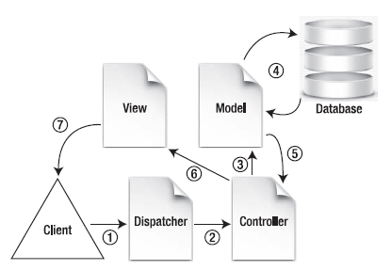
- Model: chứa tất cả đối tượng dữ liệu của ứng dụng.
- View: đóng vai trò tạo giao diện, hiển thị kết quả, dữ liệu.
- Controller: dùng để quản lí, quyết định phương thức mà ứng dụng web sẽ đáp ứng cho các sự kiện, yêu cầu đến từ phía giao diện web của người dùng.

Phân tích thiết kế

Mô tả Use case tổng quát
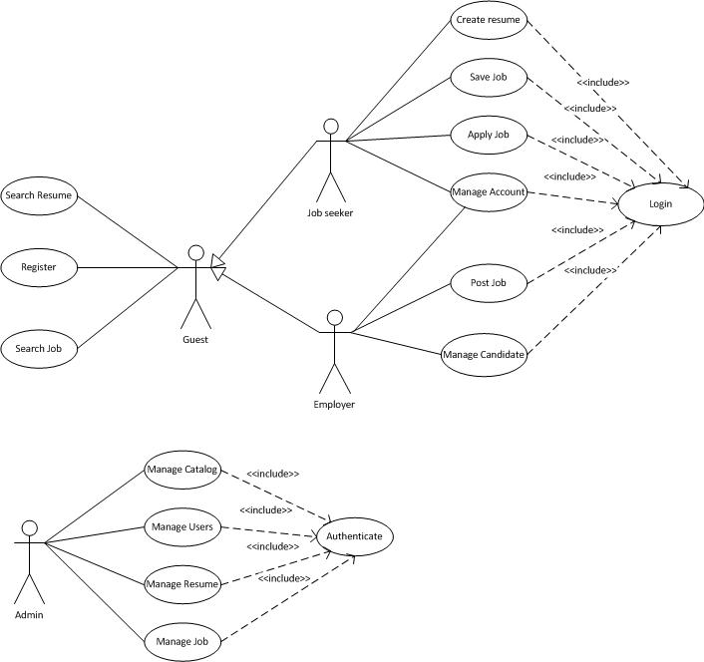
Hình 1 - Mô hình Use case tổng quát

Mô tả Actor
Tên Actor | Mô tả
Guest | Là đối tượng sử dụng hệ thống khi chưa đăng nhập vào hệ thống, được tương tác với hệ thống với chức năng đăng ký tài khoản, tìm kiếm việc làm, tìm kiếm hồ sơ của người tìm việc.
Job seeker | Là đối tượng sử dụng hệ thống có tương tác với hệ thống như đăng nhập và quản lý thông tin tài khoản, tìm kiếm thông tin việc làm, tạo và quản lý hồ sơ cá nhân, nộp hồ sơ ứng tuyển.
Employer | Là đối tượng sử dụng hệ thống có tương tác với hệ thống như đăng nhập và quản lý thông tin tài khoản, đăng thông tin tuyển dụng, tìm kiếm và quản lý hồ sơ ứng viên.
Admin | Là đối tượng sử dụng hệ thống có tương tác với hệ thống như đăng nhập và quản lý tài khoản người dùng, quản lý hồ sơ người tìm việc, quản lý việc làm, quản lý các danh mục.

Mô tả Use case chi tiết
Bảng 1 - Mô tả use case Register
Use Case | Register
Description | Đăng ký tài khoản người tìm việc hoặc nhà tuyển dụng để đăng nhập vào hệ thống
Actor | Guest
Pre-Conditions
Flow of Events
Basic Flow
      - Actor chọn đăng ký tài khoản
      - Hệ thống yêu cầu nhập thông tin đăng ký, email, password, họ tên, giới tính, ngày sinh, quốc tịch…
      - Người dùng nhập các thông tin yêu cầu và chọn “Đăng ký”
      - Hệ thống kiểm tra thông tin, hiện thông báo và tạo tài khoản
      - Kết thúc use case.
Alternative Flow
Huỷ bỏ đăng ký | - Người dùng chọn “Huỷ”  - Hệ thống trở về trang chủ, người dùng không đăng nhập vào hệ thống và xoá các thông tin mà người dùng đã nhập.
Thông tin không hợp lệ | - Người dùng chọn “Đăng ký” sau khi nhập các thông tin theo yêu cầu  - Hệ thống hiển thị thông báo các thông tin không hợp lệ  - Người dùng nhập lại các thông tin.
Post-conditions
Success | Người dùng đăng ký thành công thì hệ thống sẽ thực hiện đăng nhập và trả về trang quản lý của người tìm việc hoặc nhà tuyển dụng.
Failure | Người dùng không thể đăng ký tài khoản vì một lý do nào đó thì hệ thống trả về trang chủ.

Bảng 2 - Mô tả use case Login
Use Case | Login
Description | Đăng nhập hệ thống với tài khoản người tìm việc hoặc nhà tuyển dụng
Actor | Job seeker, Employer
Pre-Conditions
Flow of Events
Basic Flow
- Actor chọn chức năng đăng nhập
- Hệ thống hiển thị trang đăng nhập và yêu cầu nhập email, password
- Người dùng nhập thông tin email, password
- Hệ thống kiểm tra thông tin email, password người dùng nhập vào và chắc chắn thông tin nhập vào là thông tin hợp lệ so với thông tin đã lưu trong hệ thống
- Người dùng đăng nhập thành công và hệ thống chuyển về trang quản lý của người tìm việc hoặc nhà tuyển dụng
- Kết thúc use case.
Alternative Flow
User không được xác nhận | Nếu người dùng nhập sai email hoặc pass:  - Hệ thống mô tả cho người dùng biết thông tin đăng nhập nào không hợp lệ  - Hệ thống đưa ra các đề xuất chó phép người dùng thay đổi để có thể được xác thực  - Hệ thống yêu cầu người dùng nhập lại thông tin hợp lệ  - Actor nhập lại thông tin email, password.
Post-conditions
Success | Người dùng được xác thực và hệ thống trả về trang quản lý của người tìm việc hoặc nhà tuyển dụng dựa vào loại người dùng.
Failure | Người dùng không thể đăng nhập hệ thống vì một lý do nào đó thì hệ thống trả về trang chủ.

Bảng 3 - Mô tả use case Authenticate
Use Case | Authenticate
Description | Xác thực việc đăng nhập hệ thống dưới quyền Admin
Actor | Admin
Pre-Conditions
Flow of Events
Basic Flow
- Actor vào trang quản trị hệ thống
- Hệ thống hiển thị trang đăng nhập và yêu cầu nhập username, password
- Actor nhập thông tin username, password và chọn “Đăng nhập”
- Hệ thống kiểm tra thông tin usename, password actor nhập vào và chắc chắn thông tin nhập vào là thông tin hợp lệ so với thông tin đã lưu trong hệ thống
- Actor đăng nhập thành công và hệ thống chuyển về trang quản lý của Admin
- Kết thúc use case.
Alternative Flow
User không được xác nhận | Nếu người dùng nhập sai username hoặc pass:  - Hệ thống mô tả cho người dùng biết thông tin đăng nhập nào không hợp lệ  - Hệ thống đưa ra các đề xuất cho phép người dùng thay đổi để có thể được xác thực  - Hệ thống yêu cầu người dùng nhập lại thông tin hợp lệ  - Actor nhập lại username, password.
Post-conditions
Success | Admin được xác thực và hệ thống trả về trang quản lý của admin.
Failure | Người dùng không thể đăng nhập hệ thống vì một lý do nào đó thì hệ thống trả về trang chủ.

Bảng 4 - Mô tả use case Manage Account
Use Case | Manage Account
Description | Quản lý thông tin tài khoản người dùng
Actor | Job seeker, Employer
Pre-Conditions | Người dùng đã đăng nhập vào hệ thống
Flow of Events
Basic Flow
- Actor chọn chức năng quản lý tài khoản
- Hệ thống hiển thị trang quản lý tài khoản
- Người dùng cập nhật thông tin tài khoản và nhập password xác nhận
- Hệ thống kiểm tra thông tin và password nhập vào là hợp lệ, cập nhật và thông báo cập nhật thành công
- Người dùng cập nhật thông tin tài khoản thành công và hệ thống chuyển về trang quản lý của người tìm việc hoặc nhà tuyển dụng
- Kết thúc use case.
Alternative Flow
Thông tin không hợp lệ | Nếu người dùng nhập sai pass hoặc các thông tin khác:  - Hệ thống mô tả cho người dùng biết thông tin nào là không hợp lệ  - Hệ thống đưa ra các đề xuất cho phép người dùng thay đổi để có thể được xác thực  - Hệ thống yêu cầu người dùng nhập lại thông tin hợp lệ  - Actor nhập lại thông tin muốn cập nhật.
Post-conditions
Success | Cập nhật dữ liệu thành công
Failure | Cập nhật dữ liệu thất bại

Bảng 5 - Mô tả use case Post Job
Use Case | Post Job
Description | Đăng tin tuyển dụng, xoá, sửa tin tuyển dụng
Actor | Employer
Pre-Conditions | Employer đã đăng nhập vào hệ thống
Flow of Events
Basic Flow
- Actor chọn chức năng quản lý việc làm
- Hệ thống hiển thị danh sách việc làm
- Đăng tin tuyển dụng
  - Actor nhập thông tin việc làm, thông tin liên hệ… và chọn tiếp tục
  - Hệ thống kiểm tra thông tin nhập vào, cập nhật dữ liệu và chuyển sang trang kỹ năng yêu cầu
  - Actor thêm thông tin về kỹ năng
  - Hệ thống kiểm tra thông tin nhập vào, cập nhật dữ liệu.
- Sửa thông tin việc làm
  - Actor cập nhật thông tin việc làm, thông tin liên hệ…
  - Hệ thống kiểm tra thông tin nhập vào, cập nhật dữ liệu và chuyển sang trang kỹ năng yêu cầu
  - Actor cập nhật thông tin về kỹ năng
  - Hệ thống kiểm tra thông tin nhập vào, hiện thông báo cập nhật thành công.
- Xoá việc làm
  - Actor chọn xoá việc làm
  - Hệ thống yêu cầu Actor xác nhận việc xoá việc làm
  - Actor xác nhận đồng ý
  - Hệ thống hiện thông báo xoá việc làm và cập nhật danh sách việc làm
- Kết thúc use case.
Alternative Flow
Thông tin không hợp lệ | Khi Actor nhập thông tin không hợp lệ  - Hệ thống mô tả cho người dùng biết thông tin nào là không hợp lệ  - Hệ thống đưa ra các đề xuất cho phép người dùng thay đổi để có thể được xác thực  - Hệ thống yêu cầu người dùng nhập lại thông tin hợp lệ  - Actor nhập lại thông tin.
Post-conditions
Success | Cập nhật dữ liệu thành công
Failure | Cập nhật dữ liệu thất bại

Bảng 6 - Mô tả use case Manage Users
Use Case | Manage Users
Description | Quản lý tài khoản người tìm việc và nhà tuyển dụng
Actor | Admin
Pre-Conditions | Đăng nhập vào hệ thống với quyền quản trị hệ thống
Flow of Events
Basic Flow
- Actor vào trang quản lý tài khoản
- Hệ thống hiển thị danh sách người tìm việc hoặc danh sách nhà tuyển dụng
- Cập nhật trạng thái người dùng
  - Actor cập nhập trạng thái người dùng
  - Hệ thống tự động cập nhật và hiển thị danh sách người dùng đã được cập nhật.
- Xoá người dùng ra khỏi danh sách
  - Actor chọn user cần xoá khỏi danh sách
  - Hệ thống yêu cầu xác nhận việc xoá user mà Actor đã chọn
  - Actor xác nhận việc xoá user đó ra khỏi danh sách
  - Hệ thống hiện thông báo xoá thành công, cập nhật lại danh sách người dùng.
- Kết thúc use case.
Alternative Flow
Post-conditions
Success | Cập nhật dữ liệu thành công
Failure | Cập nhật dữ liệu thất bại

Bảng 7 - Mô tả use case Manage Candidate
Use Case | Manage Candidate
Description | Quản lý ứng viên
Actor | Employer
Pre-Conditions | Empolyer đã đăng nhập vào hệ thống
Flow of Events
Basic Flow
- Actor vào trang quản lý tuyển dụng
- Actor chọn chức năng quản lý hồ sơ ứng viên
- Hệ thống hiển thị danh sách đơn ứng tuyển của tất cả các việc làm mà nhà tuyển dụng đã đăng tin
- Xem đơn ứng tuyển
  - Actor chọn đơn ứng tuyển muốn xem
  - Hệ thống hiển thị chi tiết đơn ứng tuyển.
- Xoá đơn ứng tuyển
  - Actor chọn đơn ứng tuyển muốn xoá
  - Hệ thống yêu cầu xác nhận việc xoá đơn ứng tuyển
  - Actor xác nhận đồng ý
  - Hệ thống hiện thông báo xoá đơn ứng tuyển khỏi danh sách và cập nhật danh sách các đơn ứng tuyển.
- Kết thúc use case.
Alternative Flow
Duyệt đơn ứng tuyển của các ứng viên theo công việc | - Actor chọn hiển thị danh sách đơn ứng tuyển theo công việc cụ thể  - Hệ thống hiển thị danh sách các đơn ứng tuyển theo công việc đã chọn.
Post-conditions
Success | Cập nhật dữ liệu thành công
Failure | Cập nhật dữ liệu thất bại

Bảng 8 - Mô tả use case Manage Job
Use Case | Manage Job
Description | Quản lý việc làm
Actor | Admin
Pre-Conditions | Đăng nhập vào hệ thống với quyền Admin
Flow of Events
Basic Flow
- Actor vào trang quản lý việc làm
- Hệ thống hiển thị danh sách việc làm
- Actor chọn chức năng đăng tin tuyển dụng
  - Actor nhập thông tin việc làm, thông tin liên hệ… và chọn tiếp tục
  - Hệ thống kiểm tra thông tin nhập vào, cập nhật dữ liệu và chuyển sang trang kỹ năng yêu cầu
  - Actor thêm thông tin về kỹ năng
  - Hệ thống kiểm tra thông tin nhập vào, cập nhật dữ liệu.
- Xoá việc làm
  - Actor chọn việc làm muốn xoá
  - Hệ thống yêu cầu Actor xác nhận việc làm muốn xoá
  - Actor xác nhận đồng ý
  - Hệ thống hiện thông báo xoá việc làm và cập nhật danh sách việc làm.
- Xét duyệt việc làm
  - Xét duyệt việc làm
  - Hệ thống cập nhật trạng thái việc làm và hiển thị trên danh sách việc làm.
- Kết thúc use case.
Alternative Flow
Thông tin không hợp lệ | Khi Đăng tuyển việc làm nếu Actor nhập thông tin không hợp lệ  - Hệ thống mô tả cho người dùng biết thông tin nào là không hợp lệ  - Hệ thống đưa ra các đề xuất chó phép người dùng thay đổi để có thể được xác thực  - Hệ thống yêu cầu người dùng nhập lại thông tin hợp lệ  - Actor nhập lại thông tin đăng tuyển.
Actor xác nhận không xoá việc làm | - Khi Actor xác nhận không xoá việc làm đã chọn bằng cách nhấn nút Cancel  - Hệ thống không cập nhật dữ liệu và trở về trang danh sách các công việc.
Post-conditions
Success | Cập nhật dữ liệu thành công
Failure | Cập nhật dữ liệu thất bại

Bảng 9 - Mô tả use case Manage Resume
Use Case | Manage Resume
Description | Quản lý hồ sơ người tìm việc
Actor | Admin
Pre-Conditions | Đăng nhập vào hệ thống với quyền Admin
Flow of Events
Basic Flow
- Actor chọn chức năng quản lý hồ sơ
- Hệ thống hiển thị danh sách hồ sơ người tìm việc được cập nhật gần nhất
- Xét duyệt hồ sơ người tìm việc
  - Xem chi tiết hồ sơ người tìm việc
  - Hệ thống hiển thị thông tin chi tiết hồ sơ người tìm việc đã được actor chọn xem
  - Xét duyệt hồ sơ
  - Hệ thống hiển thông báo, cập nhật và hiển thị danh sách hồ sơ.
- Xoá hồ sơ người tìm việc
  - Actor chọn hồ sơ cần xoá
  - Hệ thống yêu cầu Actor xác nhận việc xoá hồ sơ
  - Actor xác nhận đồng ý
  - Hệ thống hiện thông báo hồ sơ đã xoá, cập nhật và hiển thị danh sách hồ sơ.
- Kết thúc use case.
Alternative Flow
Duyệt hồ sơ người tìm việc theo ngày và tình trạng hồ sơ | - Actor nhập ngày và chọn tình trạng hồ sơ  - Hệ thống hiển thị danh sách các hồ sơ phù hợp.
Actor xác nhận không xoá hồ sơ | - Khi Actor xác nhận không xoá hồ sơ đã chọn bằng cách nhấn nút Cancel  - Hệ thống không cập nhật dữ liệu và trở về trang danh sách các hồ sơ.
Post-conditions
Success | Cập nhật dữ liệu thành công
Failure | Cập nhật dữ liệu thất bại

Bảng 10 - Mô tả use case Manage Catalog
Use Case | Manage Catalog
Description | Quản lý danh mục
Actor | Admin
Pre-Conditions | Đăng nhập vào hệ thống với quyền Admin
Flow of Events
Basic Flow
- Actor chọn chức năng Quản lý danh mục
- Actor chọn một loại danh mục bất kỳ
- Thêm chi tiết danh mục mới
  - Thêm thông tin và chọn “Lưu”
  - Hệ thống hiển thị thông báo, cập nhật dữ liệu và hiển thị danh sách.
- Xem danh mục
  - Chọn View tại chi tiết cần xem
  - Tên chi tiết hiển thị tại mục thông tin chi tiết
- Chỉnh sửa danh mục
  - Chọn mục Edit tại chi tiết muốn chỉnh sửa
  - Cập nhật lại tên chi tiết
  - Hệ thống hiển thị thông báo, cập nhật và hiển thị danh sách chi tiết danh mục
- Xoá chi tiết
  - Actor chọn Delete tại chi tiết cần xoá
- Hệ thống yêu cầu Actor xác nhận việc xoá chi tiết
  - Actor xác nhận đồng ý
  - Hệ thống hiện thông báo chi tiết đã xoá, cập nhật và hiển thị danh sách
- Kết thúc use case.
Alternative Flow
Post-conditions
Success | Cập nhật dữ liệu thành công
Failure | Cập nhật dữ liệu thất bại

Bảng 11 - Mô tả use case Search Resume
Use Case | Search Resume
Description | Tìm kiếm hồ sơ người tìm việc
Actor | Guest
Pre-Conditions
Flow of Events
Basic Flow
- Người dùng nhập từ khóa tìm kiếm tại trang chủ để tìm kiếm nhanh và chọn Tìm hồ sơ
- Hệ thống hiển thị danh sách các công việc theo từ khóa mà người dùng nhập
- Nếu tìm kiếm nâng cao, Actor chọn mục Tìm kiếm nâng cao
  - Nhập vào từ khóa
  - Chọn tìm kiếm hồ sơ theo từ khóa, ngành nghề, nơi làm việc, cấp bậc, số năm kinh nghiệm, và thời gian công việc được đăng và chọn “Tìm kiếm”
  - Hệ thống hiển thị danh sách các công việc theo tiêu chí mà người dùng đã chọn
- Kết thúc use case.
Alternative Flow
Post-conditions
Success | Cập nhật dữ liệu thành công
Failure | Cập nhật dữ liệu thất bại

Bảng 12 - Mô tả use case Search job
Use Case | Search job
Description | Tìm kiếm công việc
Actor | Guest
Pre-Conditions
Flow of Events
Basic Flow
- Người dùng nhập từ khóa tìm kiếm tại trang chủ để tìm kiếm nhanh và chọn Tìm việc
- Hệ thống hiển thị danh sách các công việc theo từ khóa mà người dùng nhập
- Nếu tìm kiếm nâng cao, Actor chọn mục Tìm kiếm nâng cao
  - Nhập vào từ khóa
  - Chọn ngành nghề mong muốn, mức lương, địa điểm, loại hình công việc, cấp bậc và thời gian công việc được đăng
  - Chọn tìm kiếm
  - Hệ thống hiển thị danh sách các công việc theo tiêu chí chọn của người dùng
- Kết thúc use case.
Alternative Flow
Post-conditions
Success | Cập nhật dữ liệu thành công
Failure | Cập nhật dữ liệu thất bại

Bảng 13 - Mô tả use case Save job
Use Case | Save job
Description | Lưu công việc quan tâm
Actor | Job Seeker
Pre-Conditions | Đăng nhập vào hệ thống với quyền Job seeker
Flow of Events
Basic Flow
- Actor chọn xem chi tiết công việc
- Actor chọn Lưu việc làm này
- Hệ thống hiển thị thông báo lưu thành công
- Kết thúc use case.
Alternative Flow
Post-conditions
Success | Lưu thành công, cập nhật cơ sở dữ liệu
Failure | Công việc đã được lưu trước đó, hệ thông báo công việc đã lưu trước đó

Bảng 14 - Mô tả use case Apply job
Use Case |  | Apply job
Description |  | Ứng tuyển công việc
Actor |  | Job seeker
Pre-Conditions |  | Đăng nhập vào hệ thống với quyền Job Seeker
Flow of Events
Basic Flow
- Actor chọn Quản lý nghề nghiệp
- Chọn mục Ứng tuyển tại công việc mình muốn
- Actor điền form ứng tuyển
  - Cập nhập tiêu đề hồ sơ
  - Cập nhập thư giới thiệu
  - Cập nhập hồ sơ đính kèm
  - Chọn Ứng tuyển.
- Hệ thống trở lại Quản lý nghề nghiệp, với mục Ứng tuyển đã trở thành Đã ứng tuyển
- Kết thúc use case.
Alternative Flow
Công việc đã ứng tuyển | - Khi Actor ứng tuyển vào công việc đã ứng tuyển trước đó  - Hệ thống thông báo công việc đã ứng tuyển và không cập nhật dữ liệu
Post-conditions
Success |  | Ứng tuyển thành công
Failure |  | Ứng tuyển thất bại

Bảng 15 - Mô tả use case Create resume
Use Case | Create resume
Description | Tạo hồ sơ cá nhân
Actor | Job seeker
Pre-Conditions | Job seeker đã đăng nhập thành công vào hệ thống
Flow of Events
Basic Flow
- Actor chọn chức năng Tạo hồ sơ
- Hệ thống hiển thị trang Tạo hồ sơ
- Tạo hồ sơ cá nhân
  - Actor nhập thông tin hồ sơ, thông tin cá nhân, thông tin công việc… và chọn Tiếp tục
  - Hệ thống kiểm tra thông tin nhập vào, cập nhật dữ liệu và chuyển sang trang thêm Kinh nghiệm làm việc
  - Actor thêm thông tin về kinh nghiệm làm việc và chọn Tiếp tục
  - Hệ thống kiểm tra thông tin nhập vào, cập nhật Quá trình làm việc và chuyển sang trang Trình độ học vấn
  - Actor thêm thông tin trình độ học vấn và chọn Tiếp tục
  - Hệ thống kiểm tra thông tin nhập vào, cập nhật lại Quá trình học tập và chuyển sang trang Công việc mong muốn
  - Actor thêm thông tin về công việc mong muốn và chọn Tiếp tục
  - Hệ thống tiếp tục kiểm tra thông tin nhập vào, cập nhật lại Công việc mong muốn và chuyển sang trang Kỹ năng
  - Actor thêm thông tin về kỹ năng và chọn Hoàn tất
  - Hệ thống tiếp tục kiểm tra thông tin kỹ năng nhập vào, cập nhật lại dữ liệu và trở về trang xem Hồ sơ cá nhân.
- Cập nhật thông tin hồ sơ cá nhân
  - Actor chọn Cập nhật
  - Hệ thống hiện trang Cập nhật hồ sơ
  - Actor chọn Chỉnh sửa để cập nhật thông tin hồ sơ bất kỳ và chọn Lưu
  - Hệ thống kiểm tra thông tin nhập vào, cập nhật dữ liệu và trở về trang Cập nhật hồ sơ cá nhân
  - Actor chọn Đóng
  - Hệ thống cập nhật dữ liệu và trở về trang Quản lý nghề nghiệp.
- Xoá hồ sơ
  - Actor chọn Xoá hồ sơ
  - Hệ thống yêu cầu Actor xác nhận việc xoá hồ sơ này
  - Actor xác nhận đồng ý
  - Hệ thống hiện thông báo hồ sơ đã xoá và cập nhật danh sách hồ sơ.
- Kết thúc use case.
Alternative Flow
Thông tin không hợp lệ | Khi Actor nhập thông tin không hợp lệ  - Hệ thống mô tả cho người dùng biết thông tin nào là không hợp lệ  - Hệ thống đưa ra các đề xuất cho phép người dùng thay đổi để có thể được xác thực  - Hệ thống yêu cầu người dùng nhập lại thông tin hợp lệ  - Actor nhập lại thông tin.
Post-conditions
Success | Cập nhật dữ liệu thành công
Failure | Cập nhật dữ liệu thất bại

Sơ đồ thiết kế

Tạo hồ sơ

Sơ đồ tuần tự (Sequence Diagram)
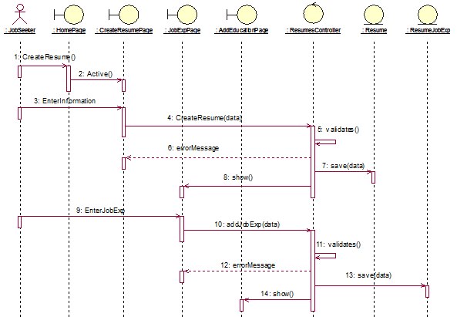
Hình 2a - Sơ đồ tuần tự của Tạo hồ sơ
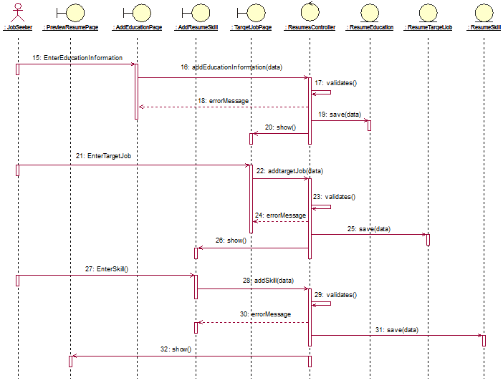 Hình 2b - Sơ đồ tuần tự của Tạo hồ sơ

Sơ đồ hoạt động (Activity Diagram)
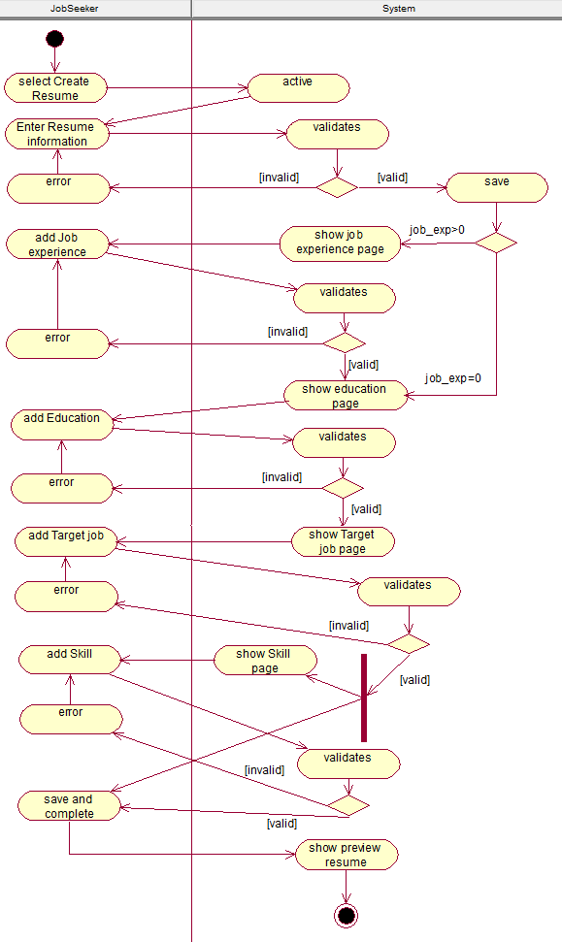
Hình 3 - Sơ đồ hoạt động của Tạo hồ sơ

Đăng tin tuyển dụng
      - Sơ đồ tuần tự (Sequence Diagram)
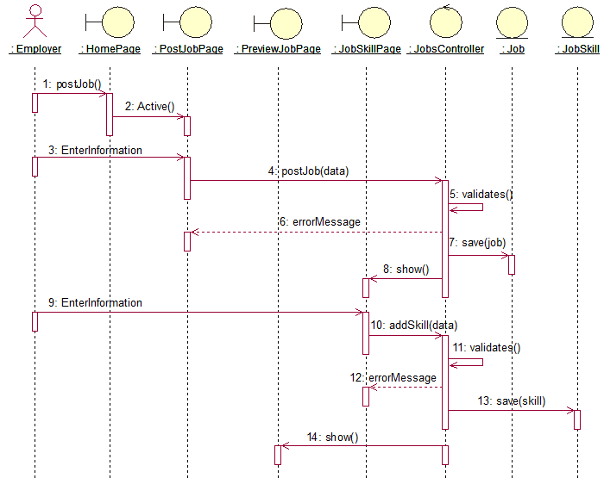
Hình 4 - Sơ đồ tuần tự của Đăng tin tuyển dụng
      - Sơ đồ hoạt động (Activity Diagram)
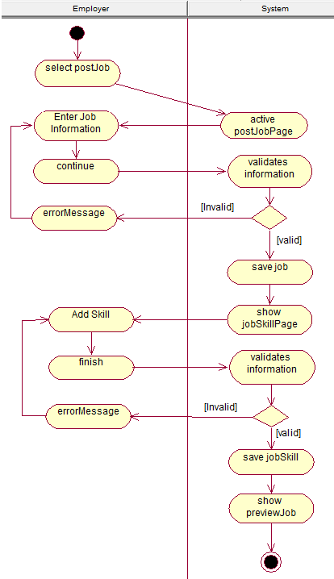
Hình 5 - Sơ đồ hoạt động của Đăng tin tuyển dụng

Tìm kiếm việc làm (Search Job)
      - Sơ đồ tuần tự (Sequence Diagram)
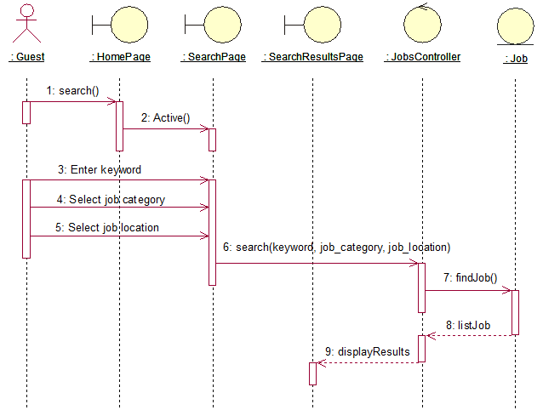
Hình 6 - Sơ đồ tuần tự của Tìm kiếm việc làm
      - Sơ đồ hoạt động (Activity Diagram)
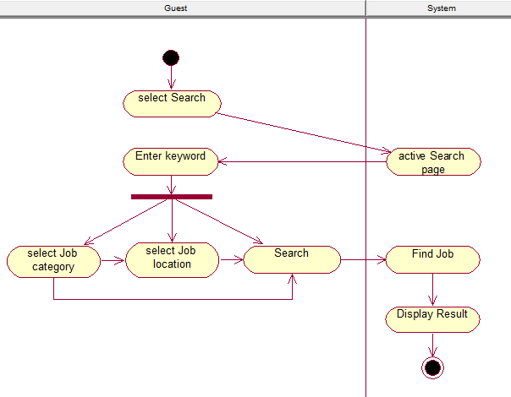
Hình 7 - Sơ đồ hoạt động của Tìm kiếm việc làm

Cơ sở dữ liệu
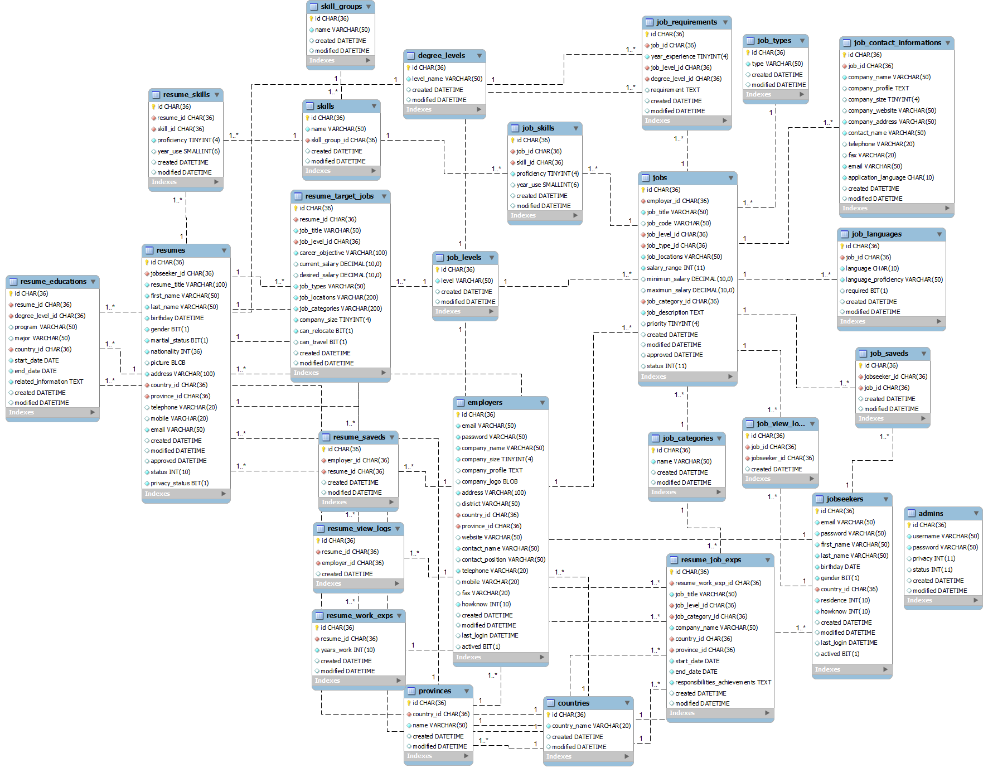
Hình 8 - Mô hình database tổng quát
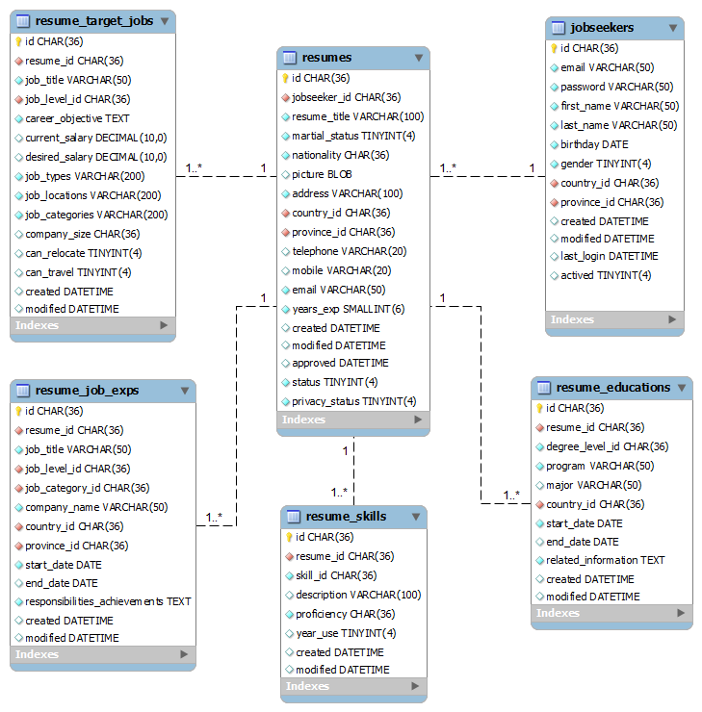
Hình 9 – Mô hình quản lý hồ sơ người tìm việc
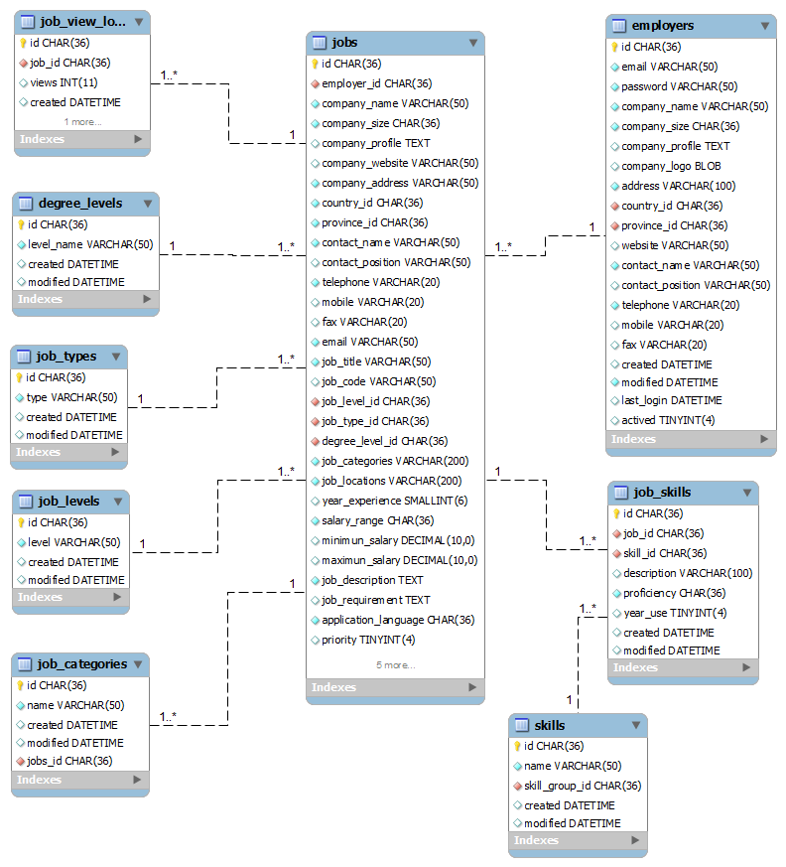
Hình 10 – Mô hình quản lý thông tin tuyển dụng
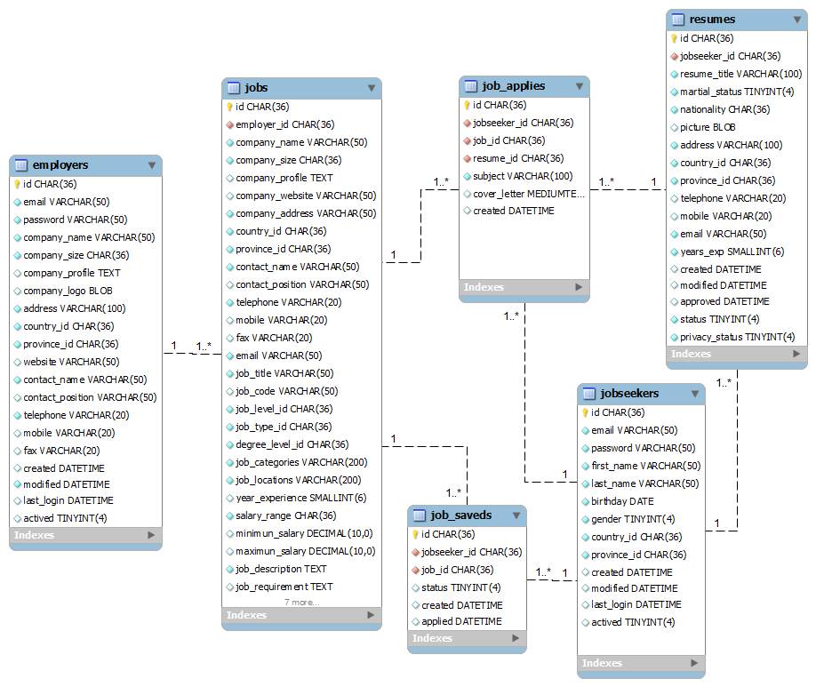
Hình 11 – Mô hình quản lý đơn ứng tuyển

Mô tả chi tiết
Bảng 16 - Table Admins
Tên cột | Khóa chính | Khóa ngoại | Kiểu dữ liệu | Chú thích
Id | X |  | char(36) | Mã tài khoản
Username |  |  | varchar(50) | Tên đăng nhập
Password |  |  | varchar(50) | Mật khẩu (được mã hóa)
Privacy |  |  | tinyint(4) | Quyền hạn
Status |  |  | tinyint(4) | Trạng thái
Last_login |  |  | Datetime | Ngày đăng nhập gần nhất
Created |  |  | Datetime | Ngày tạo tài khoản
Modified |  |  | Datetime | Ngày cập nhật tài khoản

Bảng 17 - Table Categories
Tên cột | Khóa chính | Khóa ngoại | Kiểu dữ liệu | Chú thích
Id | X |  | char(36) | Mã danh mục
Category_type_id |  | X | char(36) | Mã loại danh mục
Name |  |  | varchar(50) | Mô tả danh mục
Key |  |  | varchar(50) | Từ khóa
Created |  |  | datetime | Ngày tạo danh mục
Modified |  |  | datetime | Ngày cập nhật danh mục

Bảng 18 - Category_types
Tên cột | Khóa chính | Khóa ngoại | Kiểu dữ liệu | Chú thích
Id | X |  | char(36) | Mã loại danh mục
Name |  |  | varchar(50) | Tên loại danh mục
Description |  |  | varchar(50) | Mô tả
Created |  |  | datetime | Ngày tạo danh mục
Modified |  |  | datetime | Ngày cập nhật danh mục

Bảng 19 - Table Countries
Tên cột | Khóa chính | Khóa ngoại | Kiểu dữ liệu | Chú thích
Id | X |  | char(36) | Mã quốc gia
Name |  |  | char(36) | Tên quốc gia
Created |  |  | varchar(50) | Ngày tạo quốc gia
Modified |  |  | varchar(50) | Ngày cập nhật quốc gia

Bảng 20 - Table Degree_levels
Tên cột | Khóa chính | Khóa ngoại | Kiểu dữ liệu | Chú thích
Id | X |  | char(36) | Mã bằng cấp
Level_name |  |  | char(36) | Tên bằng cấp
Created |  |  | varchar(50) | Ngày tạo bằng cấp
Modified |  |  | varchar(50) | Ngày cập nhật bằng cấp

Bảng 21 - Table Employers
Tên cột | Khóa chính | Khóa ngoại | Kiểu dữ liệu | Chú thích
Id | X |  | char(36) | Mã nhà tuyển dụng
Email |  |  | varchar(50) | Email đăng nhập
Password |  |  | varchar(50) | Mật khẩu
Company_name |  |  | varchar(50) | Tên công ty
Company_size |  |  | char(36) | Quy mô công ty
Company_profile |  |  | text | Sơ lược về công ty
Company_logo |  |  | blob | Logo công ty
Address |  |  | varchar(100) | Địa chỉ công ty
Country_id |  | X | char(36) | Mã quốc gia
Province_id |  | X | char(36) | Mã tỉnh/thành
Website |  |  | varchar(50) | Trang web công ty
Contact_name |  |  | varchar(50) | Tên người liên hệ
Contact_position |  |  | varchar(50) | Vị trí liên hệ
Telephone |  |  | varchar(20) | Số điện thoại
Mobile |  |  | varchar(20) | Số điện thoại di động
Fax |  |  | varchar(20) | Số fax
Created |  |  | datetime | Ngày tạo tài khoản
Modified |  |  | datetime | Ngày cập nhật tài khoản
Last_login |  |  | datetime | Ngày đăng nhập gần nhất
Actived |  |  | tinyint(4) | Trạng thái  0: chưa kích hoạt  1: được kích hoạt  2: bị khóa

Bảng 22 - Tables Job_applies
Tên cột | Khóa chính | Khóa ngoại | Kiểu dữ liệu | Chú thích
Id | X |  | char(36) | Mã số
Jobseeker_id |  | X | char(36) | Mã người tìm việc ứng tuyển
Job_id |  | X | char(36) | Mã công việc ứng tuyển
Resume_id |  | X | char(36) | Mã hồ sơ đính kèm
Subject |  |  | varchar(100) | Tiêu đề đơn ứng tuyển
Cover_letter |  |  | mediumtext | Thư giới thiệu
Created |  |  | datetime | Ngày tạo

Bảng 23 - Table Job_categories
Tên cột | Khóa chính | Khóa ngoại | Kiểu dữ liệu | Chú thích
Id | X |  | char(36) | Mã ngành nghề
Name |  |  | varchar(50) | Tên ngành nghề
Created |  |  | datetime | Ngày tạo ngành nghề
Modified |  |  | datetime | Ngày cập nhật ngành nghề

Bảng 24 - Table Job_levels
Tên cột | Khóa chính | Khóa ngoại | Kiểu dữ liệu | Chú thích
Id | X |  | char(36) | Mã cấp bậc
Level |  |  | varchar(50) | Tên cấp bậc
Created |  |  | datetime | Ngày tạo cấp bậc
Modified |  |  | datetime | Ngày cập nhật cấp bậc

Bảng 25 - Table Job_skills
Tên cột | Khóa chính | Khóa ngoại | Kiểu dữ liệu | Chú thích
Id | X |  | char(36) | Mã kỹ năng công việc
Job_id |  | X | char(36) | Tên công việc
Skill_id |  | X | char(36) | Mã kỹ năng
Description |  |  | varchar(100) | Mô tả
Proficiency |  |  | char(36) | Trình độ kỹ năng
Year_use |  |  | tinyint(4) | Số năm sử dụng
Created |  |  | datetime | Ngày tạo
Modified |  |  | datetime | Ngày cập nhật

Bảng 26 - Table Job_saveds
Tên cột | Khóa chính | Khóa ngoại | Kiểu dữ liệu | Chú thích
Id | X |  | char(36) | Mã số
Jobseeker_id |  | X | char(36) | Mã người tìm việc
Job_id |  | X | char(36) | Mã công việc
Status |  |  | tinyint(4) | Tình trạng công việc  0: chưa ứng tuyển  1: đã ứng tuyển
Created |  |  | datetime | Ngày tạo
Applied |  |  | datetime | Ngày nộp đơn

Bảng 27 - Table Job_types
Tên cột | Khóa chính | Khóa ngoại | Kiểu dữ liệu | Chú thích
Id | X |  | char(36) | Mã loại hình công việc
Type |  |  | varchar(50) | Tên loại hình công việc
Created |  |  | datetime | Ngày tạo
Modified |  |  | datetime | Ngày cập nhật

Bảng 28 - Table Job_view_logs
Tên cột | Khóa chính | Khóa ngoại | Kiểu dữ liệu | Chú thích
Id | X |  | char(36) | Mã số
Job_id |  | X | char(36) | Mã công việc
Views |  |  | int(11) | Số lần xem
Created |  |  | datetime | Ngày tạo
Modified |  |  | datetime | Ngày cập nhật

Bảng 29 - Table Jobs
Tên cột | Khóa chính | Khóa ngoại | Kiểu dữ liệu | Chú thích
Id | X |  | char(36) | Mã công việc
Employer_id |  | X | char(36) | Mã nhà tuyển dụng
Company_name |  |  | varchar(50) | Tên công ty
Company_size |  |  | char(36) | Quy mô công ty
Company_profile |  |  | text | Sơ lược về công ty
Company_website |  |  | varchar(50) | Trang web công ty
Company_address |  |  | varchar(50) | Địa chỉ công ty
Country_id |  | X | char(36) | Mã quốc gia
Province_id |  | X | char(36) | Mã tỉnh/thành
Contact_name |  |  | varchar(50) | Tên người liên hệ
Contact_position |  |  | varchar(50) | Vị trí người liên hệ
Telephone |  |  | varchar(20) | Số điện thoại
Mobile |  |  | varchar(20) | Số điện thoại di động
Fax |  |  | varchar(20) | Số fax
Email |  |  | varchar(50) | Địa chỉ email
Job_title |  |  | varchar(50) | Chức danh công việc
Job_code |  |  | char(36) | Mã số công việc
Job_level_id |  | X | char(36) | Mã cấp bậc công việc
Job_type_id |  | X | char(36) | Mã loại hình công việc
Degree_level_id |  | X | char(36) | Mã bằng cấp công việc
Job_categories |  | X | varchar(200) | Mã ngành nghề
Job_locations |  | X | varchar(200) | Mã nơi làm việc
year_experience |  |  | smallint(6) | Số năm kinh nghiệm
Salary_range |  | X | char(36) | Mức lương (cụ thể, thỏa thuận, cạnh tranh)
Minimun_salary |  |  | decimal | Mức lương tối thiểu
Maximun_salary |  |  | decimal | Mức lương tối đa
Job_description |  |  | text | Mô tả công việc
Job_requirement |  |  | text | Yêu cầu công việc
application_ language |  | X | char(36) | Ngôn ngữ của hồ sơ ứng tuyển
priority |  |  | tinyint(4) | Độ ưu tiên
expired |  |  | date | Ngày hết hạn nhận hồ sơ
created |  |  | datetime | Ngày tạo
modified |  |  | datetime | Ngày cập nhật
approved |  |  | datetime | Ngày duyệt
status |  |  | tinyint(4) | Trạng thái  0: chưa duyệt  1: đạt  2: không đạt  3: đã chỉnh sửa chờ duyệt lại

Bảng 30 - Table Jobseekers
Tên cột | Khóa chính | Khóa ngoại | Kiểu dữ liệu | Chú thích
Id | X |  | char(36) | Mã người tìm việc
Email |  |  | varchar(50) | Email đăng nhập
Password |  |  | varchar(50) | Mật khẩu
First_name |  |  | varchar(50) | Tên
Last_name |  |  | varchar(50) | Họ
Birthday |  |  | datetime | Ngày sinh
Gender |  |  | tinyint(4) | Giới tính
Country_id |  | X | char(36) | Mã quốc gia
Province_id |  | X | char(36) | Mã tỉnh thành
Created |  |  | datetime | Ngày tạo
Modified |  |  | datetime | Ngày cập nhật
Last_login |  |  | datetime | Ngày đăng nhập gần nhất
Actived |  |  | tinytint(4) | Trạng thái  0: chưa kích hoạt  1: được kích hoạt  2: bị khóa

Bảng 31 - Table Provinces
Tên cột | Khóa chính | Khóa ngoại | Kiểu dữ liệu | Chú thích
Id | X |  | char(36) | Mã tỉnh/thành
Country_id |  | X | char(36) | Mã quốc gia
Name |  |  | varchar(50) | Tên tỉnh/thành
Created |  |  | datetime | Ngày tạo
Modified |  |  | datetime | Ngày cập nhật

Bảng 32 - Table Resume_educations
Tên cột | Khóa chính | Khóa ngoại | Kiểu dữ liệu | Chú thích
Id | X |  | char(36) | Mã số
Resume_id |  | X | char(36) | Mã hồ sơ
Degree_level_id |  | X | char(36) | Mã bằng cấp
Program |  |  | varchar(50) | Tên trường/ chương trình học
Major |  |  | varchar(50) | Chuyên ngành
Country_id |  | X | char(36) | Mã quốc gia
Start_date |  |  | date | Ngày bắt đầu
End_date |  |  | date | Ngày kết thúc
Related_information |  |  | text | Thông tin liên quan
Created |  |  | datetime | Ngày tạo
Modified |  |  | datetime | Ngày chỉnh sửa

Bảng 33 - Table Resume_job_exps
Tên cột | Khóa chính | Khóa ngoại | Kiểu dữ liệu | Chú thích
Id | X |  | char(36) | Mã số
Resume_id |  | X | char(36) | Mã hồ sơ
Job_title |  |  | varchar(50) | Tên công việc
Job_level_id |  | X | char(36) | Mã cấp bậc công việc
Job_category_id |  | X | char(36) | Mã ngành nghề
Company_name |  |  | varchar(50) | Tên công ty
Country_id |  | X | char(36) | Mã quốc gia
Province_id |  | X | char(36) | Mã tỉnh/thành
Start_date |  |  | date | Ngày bắt đầu
End_date |  |  | date | Ngày kết thúc
Responsibilities_ achievements |  |  | text | Nhiệm vụ và thành tích công việc
Created |  |  | datetime | Ngày tạo
Modified |  |  | datetime | Ngày cập nhật

Bảng 34 - Table Resume_skills
Tên cột | Khóa chính | Khóa ngoại | Kiểu dữ liệu | Chú thích
Id | X |  | char(36) | Mã số
Resume_id |  | X | char(36) | Mã hồ sơ
Skill_id |  | X | char(36) | Mã kỹ năng
Description |  |  | varchar(100) | Mô tả
Proficiency |  |  | char(36) | Trình độ kỹ năng
Year_use |  |  | tinyint(4) | Số năm sử dụng
Created |  |  | datetime | Ngày tạo
Modified |  |  | datetime | Ngày cập nhật

Bảng 35 - Table Resume_target_logs
Tên cột | Khóa chính | Khóa ngoại | Kiểu dữ liệu | Chú thích
Id | X |  | char(36) | Mã số
Resume_id |  | X | char(36) | Mã hồ sơ
Job_title |  |  | varchar(50) | Chức danh công việc mong muốn
Job_level_id |  | X | char(36) | Mã cấp độ công việc
Career_objective |  |  | text | Mục tiêu nghề nghiệp
Current_salary |  |  | decimal(10) | Mức lương hiện tại
Desired_salary |  |  | decimal(10) | Mức lương mong muốn
Job_types |  |  | varchar(200) | Loại hình công việc
Job_locations |  |  | varchar(200) | Nơi làm việc
Job_categories |  |  | varchar(200) | Ngành nghề
Company_size |  |  | char(36) | Quy mô công ty
Can_relocate |  |  | tinyint(4) | Có thể chuyển nơi ở
Can_travel |  |  | tinyint(4) | Có thể đi công tác
Created |  |  | datetime | Ngày tạo
Modified |  |  | datetime | Ngày cập nhật

Bảng 36 - Table Resume_view_logs
Tên cột | Khóa chính | Khóa ngoại | Kiểu dữ liệu | Chú thích
Id | X |  | char(36) | Mã số
Resume_id |  | X | char(36) | Mã hồ sơ
Employer_id |  | X | char(36) | Mã nhà tuyển dụng
Created |  |  | datetime | Ngày tạo

Bảng 37 - Table Resumes
Tên cột | Khóa chính | Khóa ngoại | Kiểu dữ liệu | Chú thích
Id | X |  | char(36) | Mã số
Jobseeker_id |  | X | char(36) | Mã người tìm việc
Resume_title |  |  | varchar(100) | Tên hồ sơ
Marital_status |  |  | tinyint(4) | Tình trạng hôn nhân
Nationality |  |  | char(36) | Quốc tịch
Picture |  |  | blob | Hình ảnh
Address |  |  | varchar(100) | Địa chỉ
Country_id |  | X | char(36) | Mã quốc gia
Province_id |  | X | char(36) | Mã tỉnh/thành
Telephone |  |  | varchar(20) | Số điện thoại
Mobile |  |  | varchar(20) | Số điện thoại di động
Email |  |  | varchar(50) | Địa chỉ email
Years_exp |  |  | smaillint(6) | Số năm kinh nghiệm
Created |  |  | datetime | Ngày tạo
Modified |  |  | datetime | Ngày cập nhật
Approved |  |  | datetime | Ngày duyệt hồ sơ
Status |  |  | tinyint(4) | Trạng thái  0: chưa duyệt  1: đạt  2: không đạt  3: chờ duyệt lại
Privacy_status |  |  | tinyint(4) | Tình trạng bảo mật  0: hồ sơ ẩn  1: cho phép tìm kiếm

Bảng 38- Table Skill_groups
Tên cột | Khóa chính | Khóa ngoại | Kiểu dữ liệu | Chú thích
Id | X |  | char(36) | Mã nhóm kỹ năng
Name |  |  | varchar(50) | Tên nhóm kỹ năng
Created |  |  | datetime | Ngày tạo
Modified |  |  | datetime | Ngày cập nhật

Bảng 39 - Table Skills
Tên cột | Khóa chính | Khóa ngoại | Kiểu dữ liệu | Chú thích
Id | X |  | char(36) | Mã kỹ năng
Name |  |  | varchar(50) | Tên kỹ năng
Skill_group_id |  | X | char(36) | Mã nhóm kỹ năng
Created |  |  | datetime | Ngày tạo
Modified |  |  | datetime | Ngày cập nhật

Những hạn chế của giải pháp
CakePHP framework hỗ trợ nhiều tính năng mạnh, nhưng chúng tôi chưa khai thác hết các tính năng của CakePHP như chế độ bảo mật, các component sẵn có, chưa tích hợp AJAX vào trang web.

KẾ HOẠCH THỰC HIỆN
TT | Nội dung | Thời gian | Phân công | Mốc thời gian  hoàn thành
1 | Tìm hiểu, nghiên cứu ngôn ngữ PHP, web server Xamp, CakePHP framework, cấu trúc mô hình MVC, hệ quản trị cơ sở dữ liệu MySQL | Tuần 1  Tuần 2 | Chí Nguyên  Ngọc Nghĩa  Kim Huê  Đức Huy | Thứ 5 hằng tuần
2 | Phân tích thiết kế tra cứu việc làm và cung cấp thông tin việc làm của các nhà tuyển dụng | Tuần 3  Tuần 4 | Chí Nguyên  Kim Huê | Thứ 5 hằng tuần
3 | Thiết kế và xây dựng cơ sở dữ liệu | Tuần 5  Tuần 6  Tuần 7 | Chí Nguyên  Kim Huê  Đức Huy | Thứ 5 hằng tuần
4 | Thiết kế và xây dựng giao diện | Tuần 5  Tuần 6  Tuần 7  Tuần 8 | Ngọc Nghĩa  Kim Huê | Thứ 5 hằng tuần
5 | Phát triển các chức năng dành cho Nhà quản trị (admin) | Tuần 6  Tuần 7  Tuần 8 | Chí Nguyên  Kim Huê  Đức Huy | Thứ 5 hằng tuần
6 | Phát triển các chức năng dành cho Người tìm việc | Tuần 9  Tuần 10  Tuần 11 | Chí Nguyên  Ngọc Nghĩa | Thứ 5 hằng tuần
7 | Phát triển các chức năng dành cho Nhà tuyển dụng | Tuần 11  Tuần 12  Tuần 13 | Chí Nguyên  Kim Huê | Thứ 5 hằng tuần
8 | Rà soát và sửa lỗi | Tuần 13 | Kim Huê  Ngọc Nghĩa  Đức Huy | Thứ 5 hằng tuần
9 | Viết báo cáo | Tuần 13  Tuần 14 | Ngọc Nghĩa  Chí Nguyên  Kim Huê  Đức Huy | Thứ 5 hằng tuần

ĐÁNH GIÁ KẾT QUẢ VÀ HƯỚNG PHÁT TRIỂN

Kết quả đạt được
Sau thời gian 3 tháng, chúng tôi đã hoàn thành đầy đủ các chức năng theo các mục tiêu yêu cầu đã đề ra. Đó chính là những thành quả mà chúng tôi đã đạt được trong quá trình thực hiện đề tài này. Bên cạnh đó, chúng tôi đã làm quen, học hỏi được nhiều công nghệ mới và đồng thời rèn luyện thêm kỹ năng làm việc nhóm đối với từng thành viên.
      - Về ứng dụng
- Tham khảo các trang web tìm kiếm việc làm và tuyển dụng trên mạng như: VietnamWorks, Timviecnhanh nhằm thiết kế cơ sở dữ liệu cũng như xây dựng các hướng chức năng một cách hợp lý nhất
- Xây dựng được các trang web khác nhau với các chức năng riêng cho từng đối tượng sử dụng như Admin, nhà tuyển dụng, người tìm việc khi đăng nhập vào hệ thống và trang tìm việc làm, tìm đối với những đối tượng chưa tạo hoặc chưa đăng ký tài khoản.
      - Về mặt công nghệ
- Hiểu được tầm quan trọng của mã nguồn mở đối với những đề án muốn giảm chi phí về bản quyền
- Hiểu được kiến trúc làm việc của CakePHP, mô hình kiến trúc MVC và ý nghĩa của nó trong việc xây dựng ứng dụng cụ thể
- Nắm vững ngôn ngữ mã nguồn mở PHP
- Nắm vững ngôn ngữ truy vấn dữ liệu MySQL
- Củng cố kiến thức về thiết kế web: HTML, CSS và Javascript.
      - Về kỹ năng làm việc nhóm
- Nâng cao kinh nghiệm làm việc nhóm cũng như làm quen được với áp lực về thời gian thực hiện ngắn
- Biết cách phân chia thời gian làm việc hợp lý
- Rèn luyện kỹ năng tự nghiên cứu, tìm hiểu công nghệ mới.

Hướng phát triển
Hướng phát triển của chúng tôi dành cho đề tài này đầu tiên sẽ cải tiến các hạn chế, nâng cao tính tương tác với người sử dụng. Ngoài ra chúng tôi muốn phát triển thêm các chức năng nhằm mang lại lợi ích cho cả nhà tuyển dụng và người tìm việc.
      - Chức năng dành cho nhà tuyển dụng: tự động kiểm tra các đơn ứng tuyển của các ứng viên và thể hiện cho nhà tuyển dụng biết đơn tuyển dụng nào đạt so với các yêu cầu của việc làm mà họ ứng tuyển
      - Chức năng dành cho người tìm việc: Tìm kiếm và liệt kê danh sách các việc làm phù hợp nhất so với hồ sơ của người tìm việc.

HƯỚNG DẪN CÀI ĐẶT

Cài đặt XAMPP
      - Vào thư mục Setup, chạy file xampp-win32-1.7.3.exe để tiến hành cài đặt WebServer XAMPP
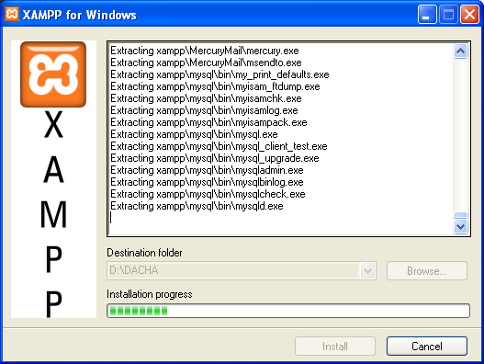
      - Chọn đường dẫn cài đặt chương trình, nhấn Install để bắt đầu tiến trình cài đặt.
      - Để sử dụng dịch vụ Apache, MySql của Xampp, chạy XAMPP Control Panel. Màn hình hiển thị XAMPP Control Panel Application, nhấn Start để khởi động Apache và MySql, kết quả cài đặt thành công như hình sau.
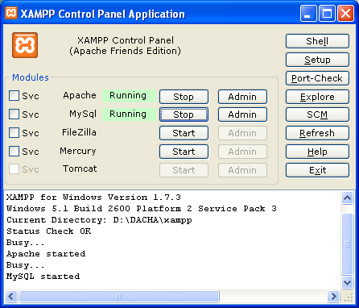

Cài đặt CakePHP
      - Giải nén file cakephp-1.3.4.zip vào thư mục …\xampp\htdocs

Cài đặt Cơ sở dữ liệu
      - Trên trình duyệt nhập vào thanh địa chỉ: http://localhost/phpmyadmin/ để vào trang quản lý cơ sở dữ liệu MySQL. Trong giao diện trang chủ phpMyAdmin tạo database mới đặt tên là jobfinder.
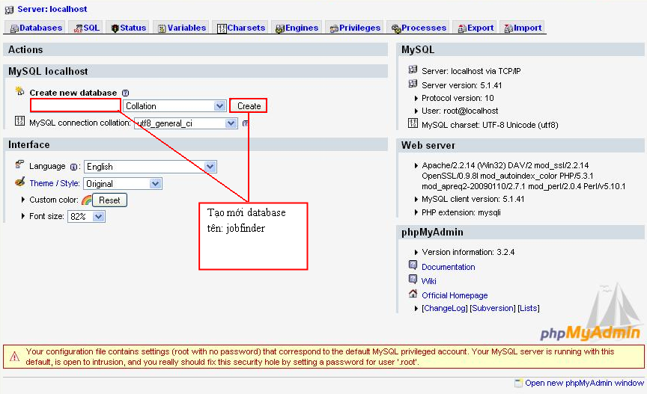
      - Sau khi tạo database, chọn chức năng import và nhấn Browse chỉ đến file script_database.sql, nhấn Go để import dữ liệu vào database.
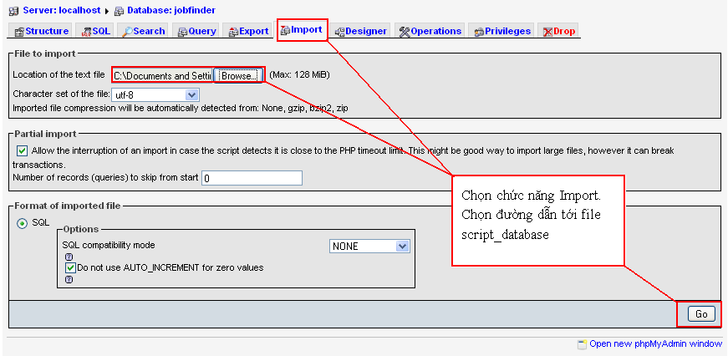

Cài đặt trang web tra cứu việc làm JobFinder

      - Copy thư mục JobFinder trong thư mục Source vào …xampp\htdocs.
      - Tại thanh địa chỉ của trình duyệt web đánh vào địa chỉ : http://localhost/JobFinder/ để vào trang chủ của ứng dụng.

GIAO DIỆN CHƯƠNG TRÌNH

Giao diện các trang dành cho người tìm việc
      - Trang tìm kiếm việc làm
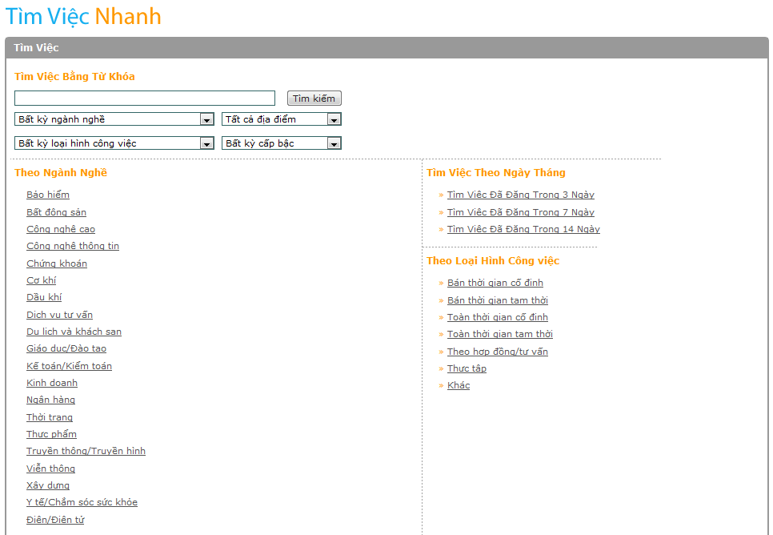
Hình 12 - Giao diện trang tìm kiếm việc làm
      - Trang kết quả tìm kiếm việc làm
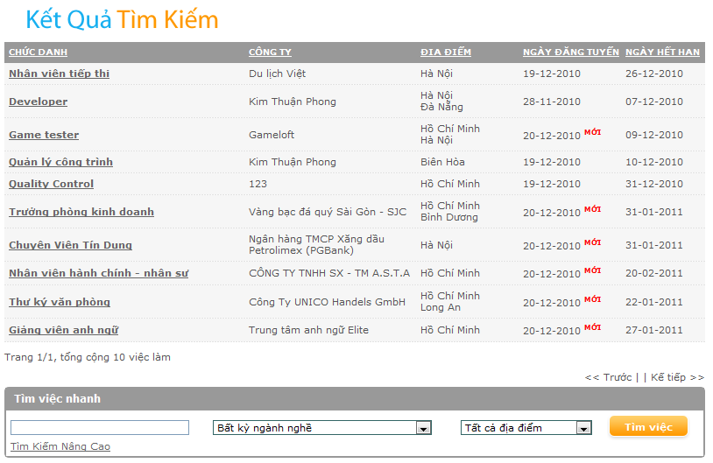
Hình 13 - Giao diện trang kết quả tìm kiếm việc làm
      - Trang xem chi tiết việc làm
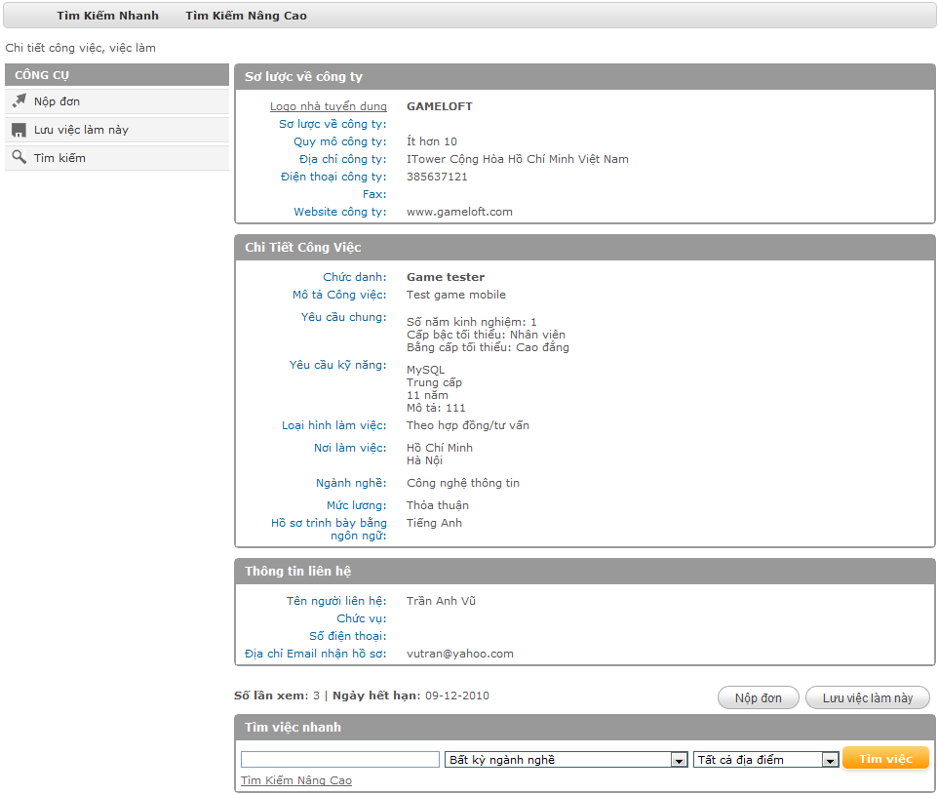
Hình 14 - Giao diện trang xem chi tiết việc làm
      - Trang đăng ký tài khoản của người tìm việc
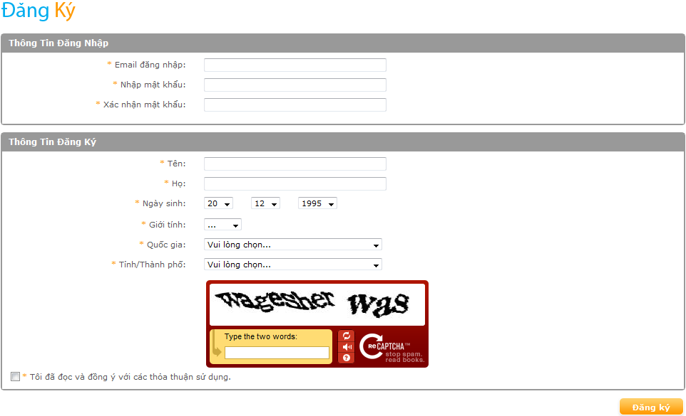
Hình 15 - Giao diện trang đăng ký tài khoản của người tìm việc
      - Trang chủ của người tìm việc
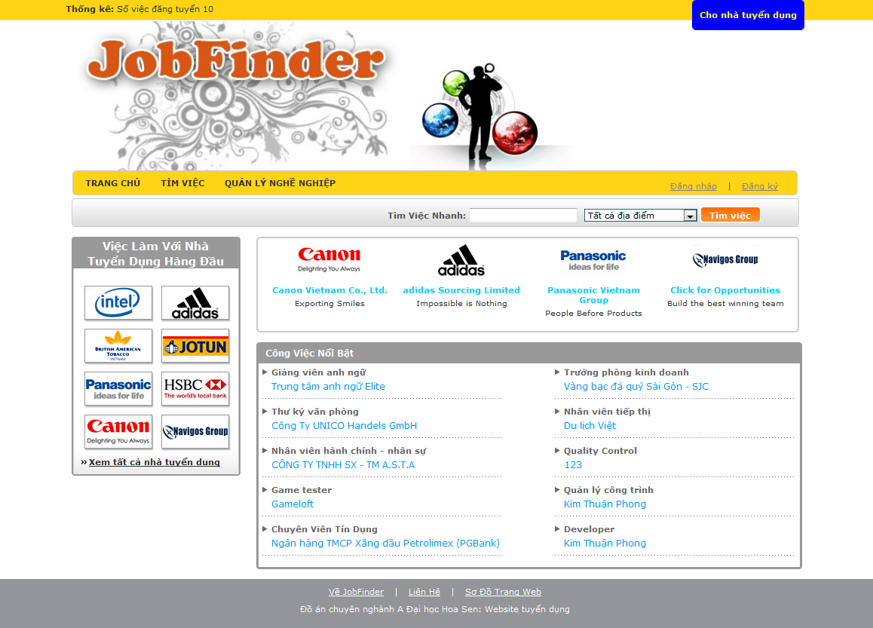
Hình 16 - Giao diện trang chủ của người tìm việc
      - Trang quản lý nghề nghiệp
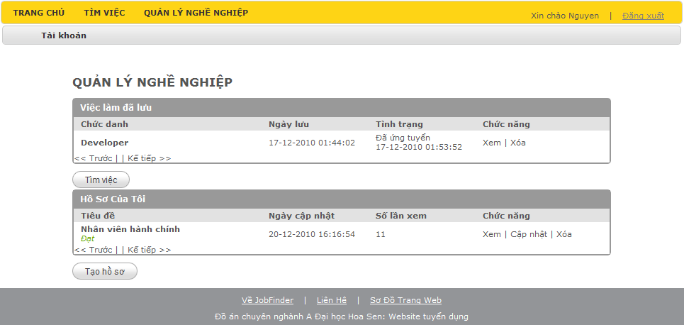
Hình 17 - Giao diện trang quản lý nghề nghiệp
      - Trang tạo hồ sơ
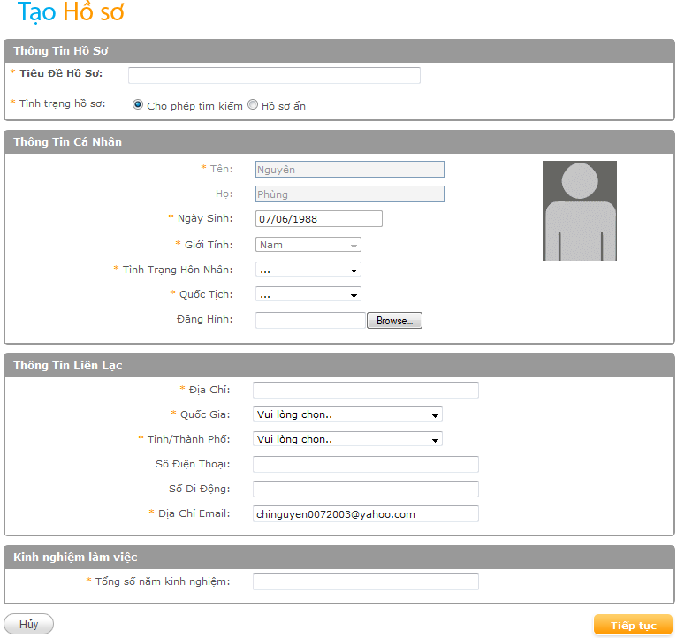
Hình 18 - Giao diện trang tạo hồ sơ cá nhân

Giao diện các trang dành cho nhà tuyển dụng
      - Trang đăng ký tài khoản của nhà tuyển dụng
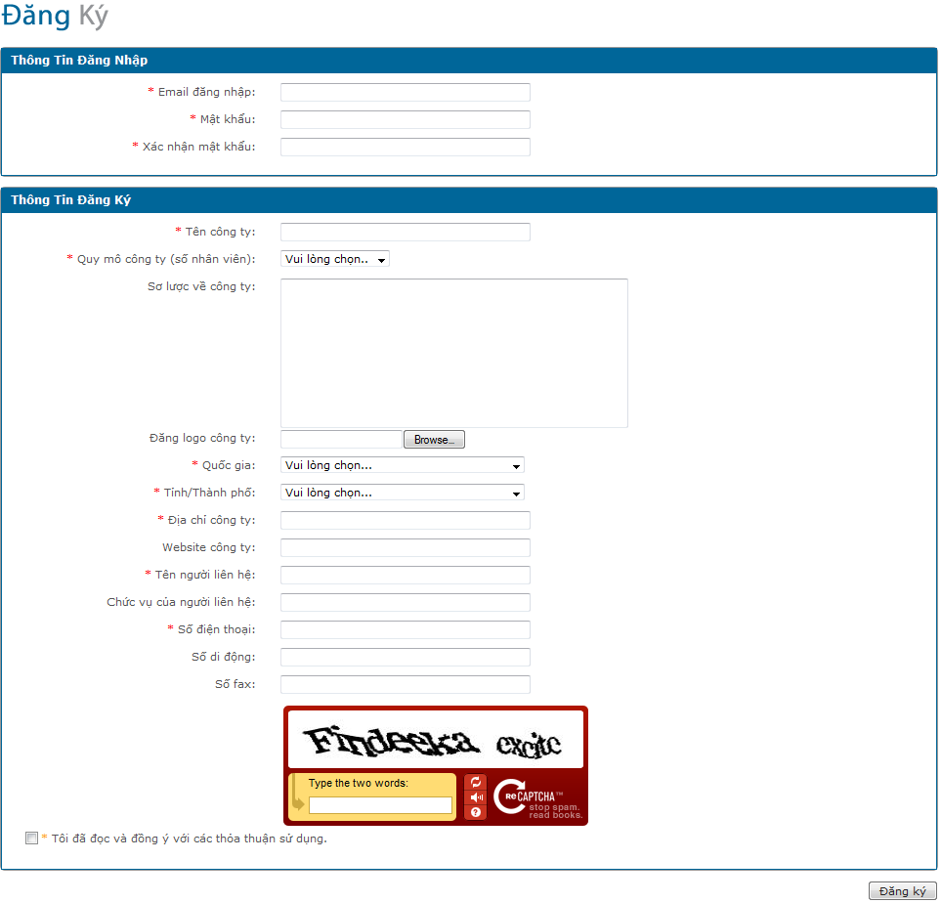

Hình 19 - Giao diện trang đăng ký tài khoản của nhà tuyển dụng
      - Trang tìm kiếm hồ sơ ứng viên
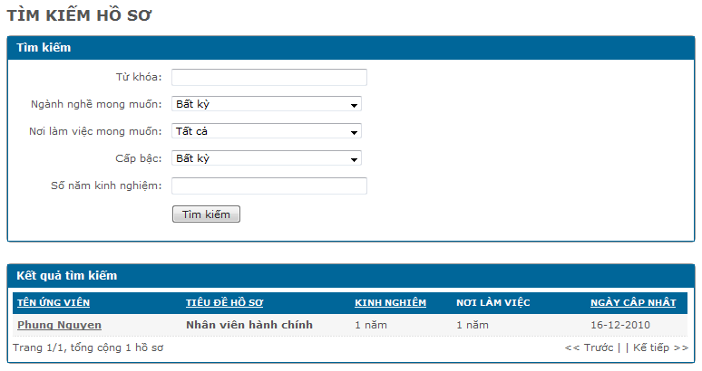
Hình 20 - Giao diện trang tìm kiếm hồ sơ ứng viên
      - Trang quản lý tuyển dụng
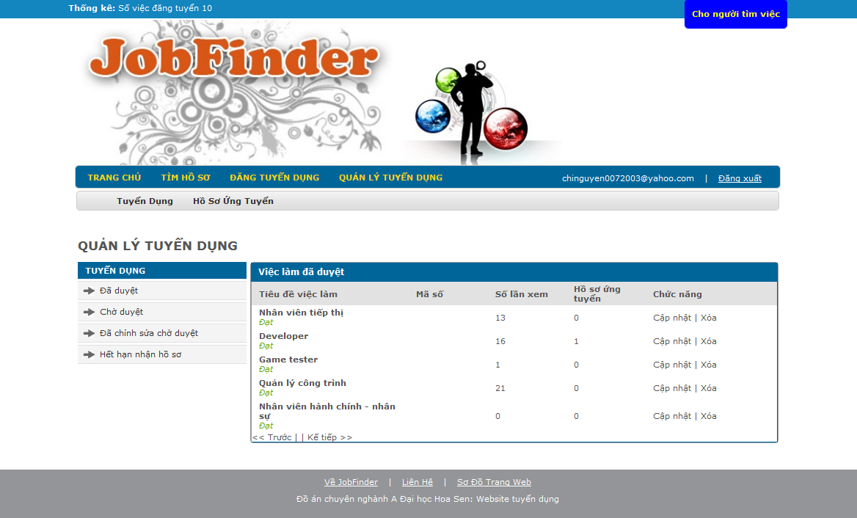

Hình 21 - Giao diện trang quản lý tuyển dụng
      - Trang quản lý việc làm đã đăng tuyển
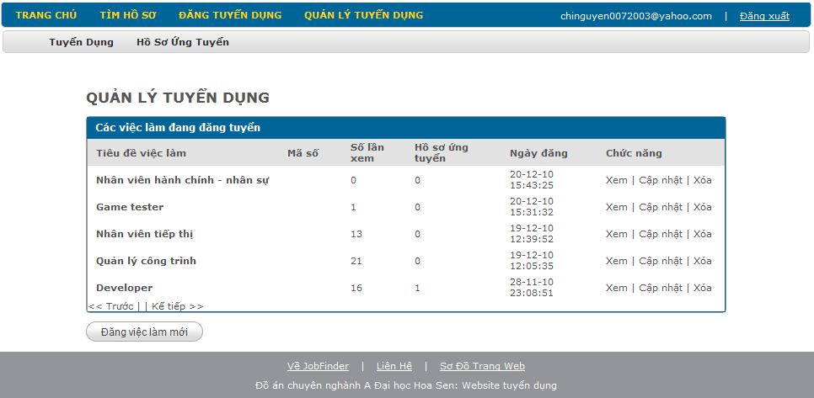
Hình 22 - Giao diện trang quản lý việc làm đã đăng tuyển
      - Trang đăng tin tuyển dụng
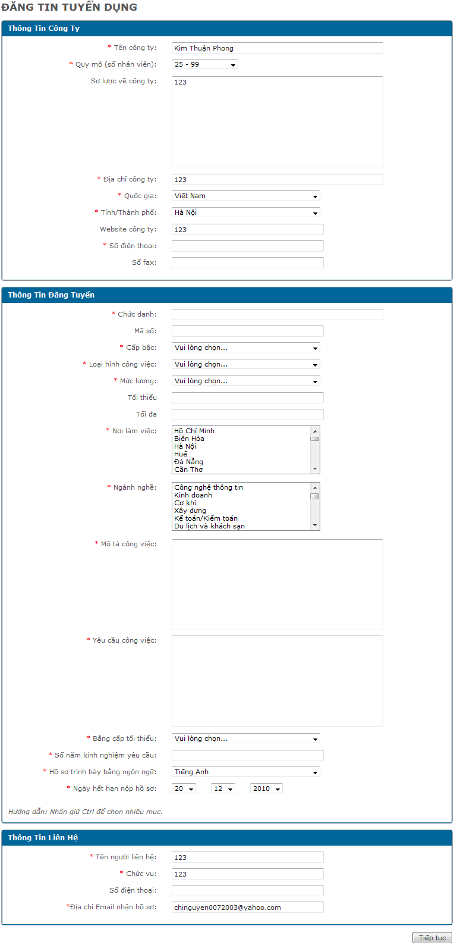
Hình 23 - Giao diện trang đăng tin tuyển dụng

Giao diện các trang dành cho admin
      - Trang chủ
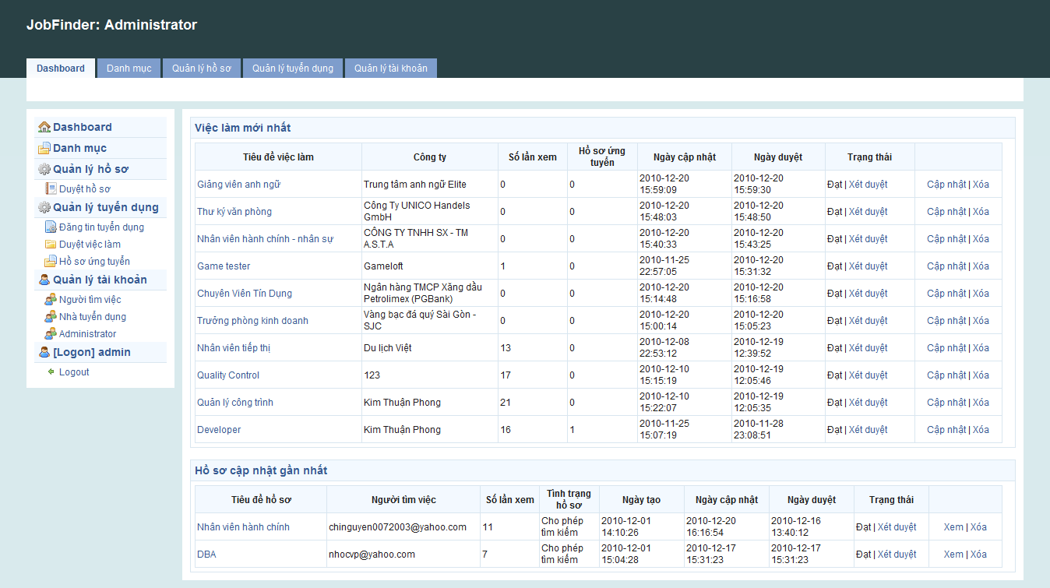
Hình 24 - Giao diện trang chủ của Admin
      - Trang quản lý danh mục
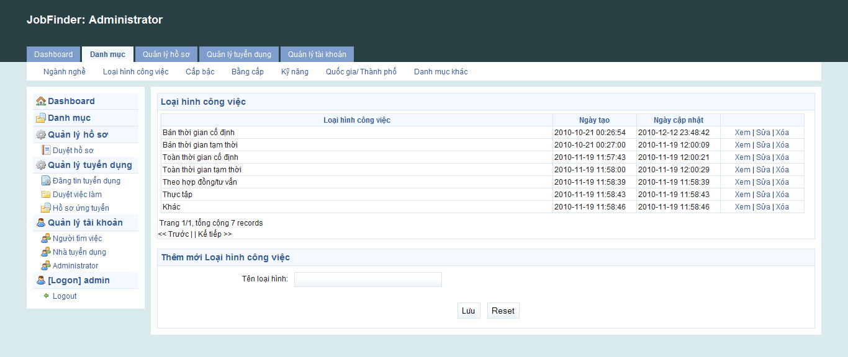
Hình 25 – Giao diện trang quản lý danh mục
      - Trang đăng tin tuyển dụng của Admin
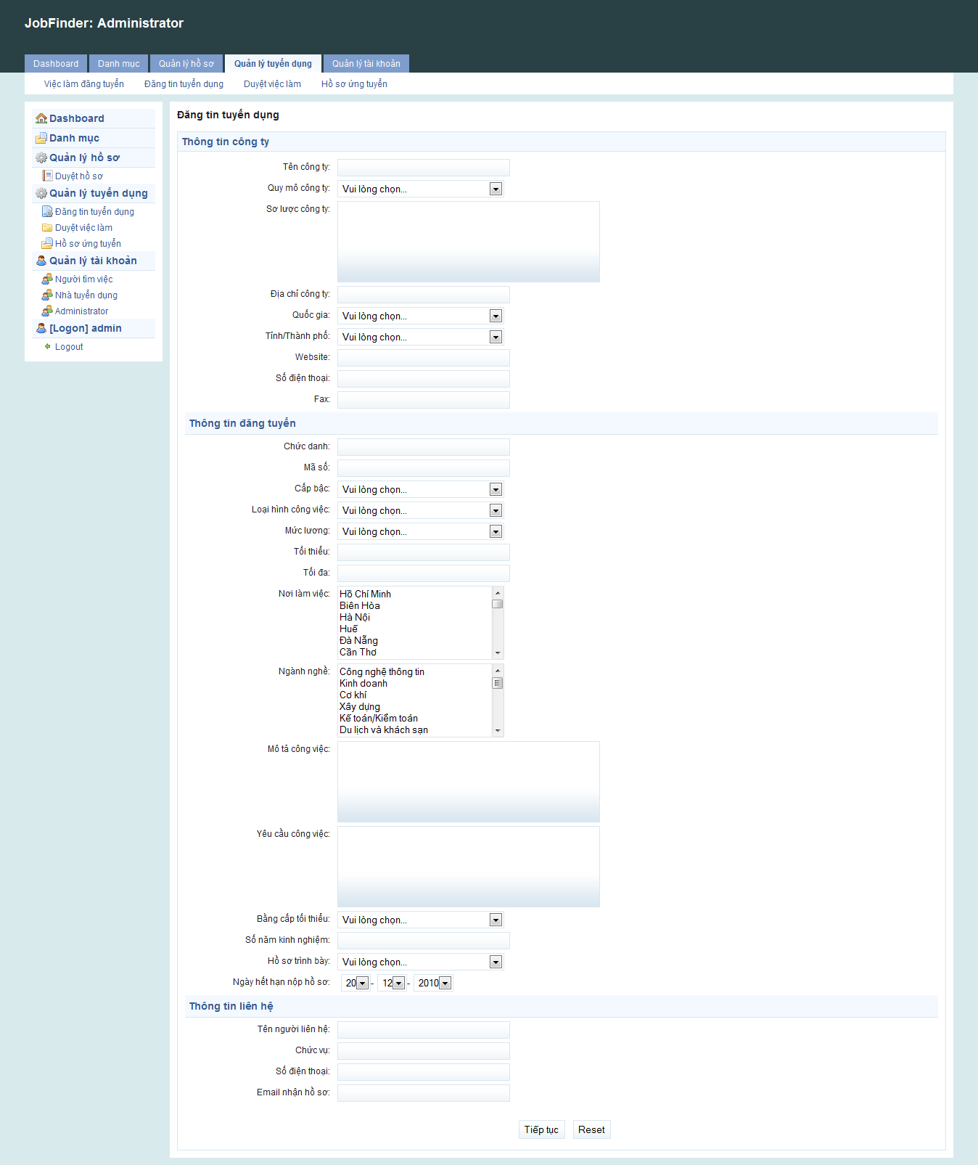
Hình 26 - Giao diện trang đăng tin tuyển dụng của Admin

TÀI LIỆU THAM KHẢO
[1] David Golding (2008, Jul), “Apress Beginning CakePHP: From Novice to Professional”, Apress.
[2] http://bakery.cakephp.org
[3] http://my-cakephp.blogspot.com
[4] http://www.w3schools.com

